|  |
| --- |
|  |
| **BỘ CÔNG THƯƠNG**  **TRƯỜNG ĐẠI HỌC CÔNG NGHIỆP HÀ NỘI**  **---------------------------------------** |
|  |
| ĐỒ ÁN TỐT NGHIỆP ĐẠI HỌC |
| NGÀNH KHOA HỌC MÁY TÍNH |
| **XÂY DỰNG MẠNG XÃ HỘI ABC BẰNG NEXTJS VÀ NESTJS** |
|  |
|  |
| **GVHD:** *Ths.Phạm Thế Anh* |
| **Sinh viên:** Trần Trường Anh |
| **Mã số sinh viên:** *2019600823* |
|  |
|  |
|  |
| **Hà Nội – Năm 2024** |
|  |
|  |
| **BỘ CÔNG THƯƠNG**  **TRƯỜNG ĐẠI HỌC CÔNG NGHIỆP HÀ NỘI**  **---------------------------------------** |
|  |
| ĐỒ ÁN TỐT NGHIỆP ĐẠI HỌC |
| NGÀNH KHOA HỌC MÁY TÍNH |
| **XÂY DỰNG MẠNG XÃ HỘI ABC BẰNG NEXTJS VÀ NESTJS** |
|  |
|  |
| **GVHD:** Ths.Phạm Thế Anh |
| **Sinh viên:** Trần Trường Anh |
| **Mã số sinh viên:** 2019600823 |
|  |
|  |
|  |
| **Hà Nội – Năm 2024** |

**LỜI CAM ĐOAN**

Em xin cam đoan là đề tài “Xây Dựng Mạng Xã Hội Abc Bằng Nextjs Và Nestjs” là do em tự khảo sát, tìm hiểu và tự tay thực hiện thiết kế các chức năng của phần mềm, hoàn thiện phần mềm và viết báo cáo của phầm mềm. Mọi tài liệu tham khảo (nếu có) sẽ được trích dẫn nguồn theo quy định.

Nếu có dấu hiệu đi sao chép đề tài thì em xin chịu mọi trách nhiệm.

Trần Trường Anh

**LỜI CẢM ƠN**

Qua gần bốn năm học tập, em được tiếp cận học hỏi và trau rồi các kiến thức cần thiết. Cùng với sự hỗ trợ của Khoa Công Nghệ Thông Tin em đã bắt đầu quá trình thực tập tốt nghiệp của mình. Khoảng thời gian thực tập tuy không dài nhưng em đã được học hỏi rất nhiều thứ, được tự nghiên cứu và gặt hái được nhiều kết quả tốt.

Em xin chân thành gửi lời cảm ơn thầy Phạm Thế Anh – người rất tận tình hướng dẫn từ những ngày em bắt đầu việc làm đồ án.

Bản báo cáo dưới đây là kết quả của một quá trình nghiên cứu, tìm hiểu và thực hành. Em rất mong sẽ có được những ý kiến đóng góp của thầy cô, để bản báo cáo này cũng như bản thân em được hoàn thiện hơn nữa.

Em xin chân thành cảm ơn!

Sinh viên thực hiện

*Trần Trường Anh*

**NHẬN XÉT CỦA GIẢNG VIÊN HƯỚNG DẪN**

............................................................................................................................................................................................................................................................................................................................................................................................................................................................................................................................................................................................................................................................................................................................................................................................................................................................................................................................................................................................................................................................................................................................................................................................................................................................................................................................................................................................................................................................................................................................................................................................................................................................................................................................................................................................................................................................................................................................................................................................................................................................................................................................................................................................................................................................................................................................................................................................................................................................................................................................................................................................................................................................................................................................................................................................................................................................................................................................................................................................................................................................................................................................................................................................................................................................................................................................................................................................................................................................................................................................................................................................................................................

**NHẬN XÉT CỦA GIẢNG VIÊN PHẢN BIỆN**

...........................................................................................................................................................................................................................................................................................................................................................................................................................................................................................................................................................................................................................................................................................................................................................................................................................................................................................................................................................................................................................................................................................................................................................................................................................................................................................................................................................................................................................................................................................................................................................................................................................................................................................................................................................................................................................................................................................................................................................................................................................................................................................................................................................................................................................................................................................................................................................................................................................................................................................................................................................................................................................................................................................................................................................................................................................................................................................................................................................................................................................................................................................................................................................................................................................................................................................................................................................................................................................................................................................................................................................................................................................................

MỤC LỤC

MỤC LỤC i

DANH MỤC HÌNH ẢNH vi

DANH MỤC BẢNG BIỂU ix

LỜI NÓI ĐẦU xi

CHƯƠNG 1: TỔNG QUAN MẠNG XÃ HỘI 1

1.1 Định nghĩa mạng xã hội 1

1.1.1 Định nghĩa 1

1.1.2 Một số mạng xã hội nổi bật 1

1.1.2.1 Facebook 1

1.1.2.2 Zalo 2

1.1.2.3 Youtube 2

1.1.2.4 Tiktok 3

1.2 Lịch sử phát triển 3

1.2.1 Thời kì đầu ra mắt 3

1.2.2 Thời kì phát triển 4

1.2.3 Hiện tại 4

1.3 Tầm quan trọng 5

1.3.1 Mạng xã hội trước 2012 5

1.3.1.1 Mạng xã hội trong nước 5

1.3.1.2 Mạng xã hội thế giới 7

1.3.1.3 Kết quả 8

1.3.2 Mạng xã hội sau 2012 9

1.3.2.1 Mạng xã hội trong nước 9

1.3.2.2 Mạng xã hội thế giới 9

1.3.2.3 Kết quả 10

Chương 2: Phân Tích Thiết Kế Hệ Thống 12

2.1 Khảo sát hệ thống 12

2.1.1 Khảo sát người dùng 12

2.1.1.1 Mục đích sử dụng 12

2.1.1.2 Độ tuổi sử dụng 12

2.1.1.3 Thời gian sử dụng 13

2.1.2 Các chức năng cần xây dụng 13

2.1.2.1 Chia sẻ thông tin 13

2.1.2.2 Tương tác trao đổi 14

2.1.2.3 Giao lưu kết bạn 14

2.1.2.4 Quản lý bài viết, trang cá nhân 15

2.2 Công cụ xây dựng 15

2.2.1 Nextjs Framework 15

2.2.2 Nestjs Framework 16

2.3 Phân tích thiết kế hệ thống 18

2.3.1 Biểu đồ use case 18

2.3.1.1 Biểu đồ use case tổng quát 18

2.3.1.2 Phân rã use case Chỉnh sửa thông tin 19

2.3.1.3 Phân rã use case Tương tác 19

2.3.1.4 Phân rã use case Xem bài viết 19

2.3.1.5 Phân rã use case Viết bài 20

2.3.1.6 Phân rã use case Đăng nhập 20

2.3.2 Mô tả chi tiết use case 21

2.3.2.1 Mô tả chi tiết use case Chỉnh sửa thông tin cá nhân 21

2.3.2.2 Mô tả chi tiết use case Xem bài viết 22

2.3.2.3 Mô tả chi tiết use case Viết bài 23

2.3.2.4 Mô tả chi tiết use case Kết bạn 24

2.3.2.5 Mô tả chi tiết use case Bình luận 25

2.3.2.6 Mô tả chi tiết use case Tìm kiếm 26

2.3.2.7 Mô tả chi tiết use case Quản lý người dùng 27

2.3.2.8 Mô tả chi tiết use case Quản lý bài viết 28

2.3.2.9 Mô tả chi tiết use case Viết thông báo 29

2.3.2.10 Mô tả chi tiết use case Đăng nhập 30

2.3.2.11 Mô tả chi tiết use case Đăng ký 31

2.3.3 Phân tích các use case 32

2.3.3.1 Use case Chỉnh sửa thông tin cá nhân 32

2.3.3.2 Use case Xem bài viết 33

2.3.3.3 Use case Viết bài 34

2.3.3.4 Use case Kết bạn 35

2.3.3.5 Use case Bình luận 36

2.3.3.6 Use case Tìm kiếm 37

2.3.3.7 Use case Quản lý người dùng 38

2.3.3.8 Use case Quản lý bài viết 39

2.3.3.9 Use case Viết thông báo 40

2.3.3.10 Use case Đăng nhập 41

2.3.3.11 Use case Đăng ký 42

2.4 Thiết kế cơ sở dữ liệu 43

2.4.1 Mô hình dữ liệu quan hệ 43

2.4.2 Chi tiết các bảng 43

2.4.2.1 Chi tiết bảng người dùng 43

2.4.2.2 Chi tiết bảng bài viết 44

2.4.2.3 Chi tiết bảng bình luận 45

2.4.2.4 Chi tiết bảng bạn bè 46

2.4.2.5 Chi tiết bảng thông báo 46

2.4.2.6 Chi tiết bảng lưu bài viết 47

2.4.2.7 Chi tiết bảng lượt thích 48

2.4.2.8 Chi tiết bảng tố cáo 48

CHƯƠNG 3: CHƯƠNG TRÌNH VÀ KIỂM THỬ 49

3.1 Chương trình 49

3.1.1 Giao diện 49

3.1.1.1 Giao diện trang chủ 49

3.1.1.2 Giao diện trang người dùng 50

3.1.1.3 Giao diện trang đăng nhập, đăng ký 51

3.1.1.4 Giao diện trang quản lý của người dùng 52

3.1.1.5 Giao diện trang bài viết 54

3.1.1.6 55

3.1.2 Chức năng 55

3.1.2.1 Đăng nhập, đăng ký 55

3.1.2.2 Xem bài viết 55

3.1.2.3 Bình luận 57

3.1.2.4 Tạo bài viết 58

3.1.2.5 Kết bạn 60

3.1.2.6 Tìm kiếm 62

3.1.2.7 Thông báo 63

3.1.2.8 Chỉnh sửa thông tin cá nhân 64

3.1.2.9 Chỉnh sửa bài viết 65

3.1.2.10 Chuyển đổi ngôn ngữ 66

3.2 Kiểm thử 67

3.2.1. Chức năng năng đăng ký 67

3.2.2. Chức năng đăng nhập 68

3.2.3. Chức năng xem bài viết 69

3.2.4. Chức năng thích bài viết, thích bình luận 70

3.2.5. Chức năng bình luận 71

3.2.6. Chức năng thông báo 72

3.2.7. Chức năng chỉnh sửa thông tin 73

3.2.8. Chức năng tìm kiếm 74

3.2.9. 75

DANH MỤC HÌNH ẢNH

Hình 1.1 Giao diện mạng xã hội thời kì đầu 3

Hình 1.2 Các mạng xã hội trong nước 6

Hình 1.3: Biểu đồ thống kê số người sử dụng mạng xã hội tại Việt Nam 9

Hình 1.4: Biểu đồ thống kê tăng trưởng lợi nhuận dựa vào quảng cáo 10

Hình 1.5: Thị phần sử dụng mạng xã hội và nền tảng nhắn tin trực tuyến 11

Hình 2.1: Thống kê giới tính và độ tuổi sử dụng mạng xã hội 12

Hình 2.2: Thống kê trung bình thời gian sử dụng mạng xã hội 13

Hình 2.3: Tổng quan framework Nextjs 16

Hình 2.4: Tổng quan framework Nestjs 17

Hình 2.5: Biểu đồ use case tổng quát 18

Hình 2.6: Biểu đồ use case Chỉnh sửa thông tin 19

Hình 2.7: Biểu đồ use case Tương tác 19

Hình 2.8: Biểu đồ use case Xem bài viết 19

Hình 2.9: Biểu đồ use case Viết bài 20

Hình 2.10: Biểu đồ use case Viết bài 20

Hình 2.11: Biểu đồ tuần tự use case Chỉnh sửa thông tin cá nhân 32

Hình 2.12: Biểu đồ lớp use case Chỉnh sửa thông tin cá nhân 32

Hình 2.13: Biểu đồ tuần tự use case Xem bài viết 33

Hình 2.14: Biểu đồ lớp use case Xem bài viết 33

Hình 2.15: Biểu đồ tuần tự use case Viết bài 34

Hình 2.16: Biểu đồ lớp use case Viết bài 34

Hình 2.17: Biểu đồ tuần tự use case Kết bạn 35

Hình 2.18: Biểu đồ lớp use case Kết bạ 35

Hình 2.19: Biểu đồ tuần tự use case Bình luận 36

Hình 2.20: Biểu đồ lớp use case Bình luận 36

Hình 2.21: Biểu đồ tuần tự use case Tìm kiếm 37

Hình 2.22: Biểu đồ lớp use case Tìm kiếm 37

Hình 2.23: Biểu đồ tuần tự use case Quản lý người dùng 38

Hình 2.24: Biểu đồ lớp use case Quản lý người dùng 38

Hình 2.25: Biểu đồ tuần tự use case Quản lý bài viết 39

Hình 2.26: Biểu đồ lớp use case Quản lý bài viết 39

Hình 2.27: Biểu đồ tuần tự use case Quản lý bài viết 40

Hình 2.28: Biểu đồ lớp use case Quản lý bài viết 40

Hình 2.29: Biểu đồ tuần tự use case Đăng nhập 41

Hình 2.30: Biểu đồ lớp use case Đăng nhập 41

Hình 2.31: Biểu đồ tuần tự use case Đăng ký 42

Hình 2.32: Biểu đồ lớp use case Đăng ký 42

Hình 2.33: Cơ sở dữ liệu tổng quát 43

Hình 3.1: Bố cục giao diện chính 49

Hình 3.2: Giao diện gợi ý theo dõi và thông tin của người dùng 50

Hình 3.3: Giao diện trang của chủ sở hữu 50

Hình 3.4: Giao diện trang của khách 51

Hình 3.5: Giao diện trang đăng nhập 51

Hình 3.6: Giao diện trang đăng ký 52

Hình 3.7: Giao diện trang quản lý thông tin cá nhân 53

Hình 3.8: Giao diện trang quản lý bạn bè 53

Hình 3.9: Giao diện trang quản lý bài viết 53

Hình 3.10: Giao diện trang bài viết 54

Hình 3.11: Giao diện trang quản lý người dùng admin 55

Hình 3.12: Giao diện trang quản lý bài viết bị báo cáo 55

Hình 3.13: Giao diện trang quản lý bài viết bị báo cáo 55

Hình 3.14: Giao diện xem bài viết và ô đang tải dữ liệu 56

Hình 3.15: Giao diện xem bài viết đầy đủ 57

Hình 3.16: Ô chức năng của bài viết 57

Hình 3.17: Giao diện ô nhập bình luận 58

Hình 3.18: Giao diện ô nhập bình luận có gắn thẻ tên 58

Hình 3.19: Bình luận được gắn thẻ 59

Hình 3.20: Ô chức năng của bình luận 59

Hình 3.21: Chọn ảnh hoặc video để đăng bài 59

Hình 3.22: Chỉnh sửa tỉ lệ ảnh 60

Hình 3.23: Viết nội dung và chỉnh sửa trạng thái 60

Hình 3.24: Chờ bài viết đăng tải 61

Hình 3.25: Kết bạn và huỷ lời mời 61

Hình 3.26: Chấp nhận và huỷ lời mời 62

Hình 3.27: Xác nhận huỷ kết bạn 62

Hình 3.28: Trang quản lí bạn bè 62

Hình 3.29: Giao diện ô tìm kiếm 63

Hình 3.30: Hiển thị số lượng thông báo chưa đọc 64

Hình 3.31: Giao diện đẩy đủ thông báo 64

Hình 3.32: Giao diện thay đổi thông tin cá nhân 65

Hình 3.33: Giao diện thay đổi mật khẩu 65

Hình 3.34: Giao diện thay ảnh đại diện 65

Hình 3.35: Thông báo cập nhật thành công 66

Hình 3.36: Thực hiện chỉnh sửa bài viết 66

Hình 3.22: Giao diện sau khi chuyển đổi ngôn ngữ 67

Hình 3.23: Thông báo cấm bài viết và bình luận 68

Hình 3.24: Thông báo cấm tài khoản 68

DANH MỤC BẢNG BIỂU

Bảng 2.1: Chi tiết use case Chỉnh sửa cá nhân 21

Bảng 2.2: Chi tiết use case Xem bài viết 22

Bảng 2.3: Chi tiết use case Viết bài 23

Bảng 2.4: Chi tiết use case Kết bạn 24

Bảng 2.5: Chi tiết use case Bình luận 25

Bảng 2.6: Chi tiết use case Tìm kiếm 26

Bảng 2.7: Chi tiết use case Quản lý người dùng 27

Bảng 2.8: Chi tiết use case Quản lý bài viết 28

Bảng 2.9: Chi tiết use case Viết thông báo 29

Bảng 2.10: Chi tiết use case Đăng nhập 30

Bảng 2.11: Chi tiết use case Đăng ký 31

Bảng 2.12: Bảng cơ sở dữ liệu người dùng 43

Bảng 2.13: Bảng cơ sở dữ liệu bài viết 44

Bảng 2.14: Bảng cơ sở dữ liệu trả lời bình 45

Bảng 2.15: Bảng cơ sở dữ liệu trả lời bình luận 45

Bảng 2.16: Bảng cơ sở dữ liệu quan hệ bạn bè 46

Bảng 2.17: Bảng cơ sở dữ liệu thông báo 46

Bảng 2.18: Bảng cơ sở dữ liệu lưu bài viết 47

Bảng 2.19: Bảng cơ sở dữ liệu lượt thích bài viết 47

Bảng 2.20: Bảng cơ sở dữ liệu lượt thích bình luận 48

Bảng 2.21: Bảng cơ sở dữ liệu tố cáo 48

Bảng 3.1: Kiểm thử chức năng đăng ký 69

Bảng 3.2: Kiểm thử chức năng đăng nhập 70

Bảng 3.3: Kiểm thử chức năng xem bài viết 71

Bảng 3.4: Kiểm thử chức năng thích bài viết, bình luận 72

Bảng 3.5: Kiểm thử chức năng bình luận 73

Bảng 3.6: Kiểm thử chức năng thông báo 74

Bảng 3.7: Kiểm thử chức năng chỉnh sửa thông tin 75

Bảng 3.8: Kiểm thử chức năng tìm kiếm 76

Bảng 3.9: Kiểm thử chức năng của Administrator 77

Bảng 3.10: Kiểm thử chức năng kết bạn 78

Bảng 3.11: Kiểm thử chức năng chỉnh sửa bài viết 78

LỜI NÓI ĐẦU

Trong thời đại Internet hiện nay, sự phát triển của mạng xã hội có ảnh hưởng rất lớn đến đời sống của toàn xã hội. Trong thời đại được gọi là “Thế giới phẳng” theo quan điểm của Thomas L. Friedman tác giả của cuốn sách World is flat (Thế giới phẳng) không ai có thể phủ nhận lợi ích từ mạng xã hội. Bên cạnh rất nhiều tiện ích mà mạng xã hội mang lại cho người dùng như: thông tin nhanh, khối lượng thông tin phong phú được cập nhật liên tục, có nhiều tiện ích về giải trí… còn có một khía cạnh khá quan trọng, làm thay đổi mạnh mẽ hình thức giao tiếp giữa những cá nhân, các nhóm, và các quốc gia với nhau, đó chính là khả năng kết nối. Năm 2021, Mark Zuckerberg: Người sở hữu Facebook, WhatsApp, Instagram bị cho "người nguy hiểm nhất trên thế giới", theo Scott Galloway, một giáo sư tại Khoa Kinh doanh tại trường Đại học New York, Mỹ nhận định. Thàng 10/2022, thương vụ mua Twitter của tỷ phú Elon Musk cũng đã khiến giới báo chí tốn không ít giấy mực. Từ đó có thể dễ dàng thấy các ông lớn đều cố gắng chiếm cho mình một “Xã hội ảo “, thứ có sức ảnh hướng lớn đến cả thế giới thực với tốc độ lan truyền thông tin nhanh chóng trên một phạm vi vô cùng rộng lớn. Chính vì vậy mà em đã chọn đề tài xây dựng một mạng xã hội để hiểu cách vận hành, cách quản lý và cách mà một mạng xã hội có thể từ từ tạo sức nặng lên đời sống thực tế.

Để mang đến cho khách hàng những dịch vụ, sản phẩm website mạng xã hội hiệu quả nhất thì các nhà thiết kế website cần lưu ý những tiêu chí đánh giá thiết kế website mạng xã hội. Tiêu chí đánh giá thiết kế website mạng xã hội ấn tượng cụ thể là:

* Đảm bảo quá trình, thời gian vận hành diễn ra thường xuyên, tránh tình trạng ngắt quãng, chậm đường truyền.
* Tốc độ tải trang nhanh chóng, tránh gây cảm giác khó chịu, mất kiên nhẫn cho người dùng khi phải đợi tải quá lâu, gây mất thì giờ của người dùng.
* Thiết kế website mạng xã hội chuyên nghiệp cần giao diện, màu sắc, hình ảnh hài hòa, đẹp mắt, thu hút.
* Bố cục cần trình bày đơn giản, khoa học, hợp lý, giúp khách hàng dễ dàng tìm kiếm các đề mục cần tìm kiếm.

Để thiết kế website mạng xã hội chất lượng, thu hút được lượng người dùng lớn thì website của bạn cần phải có đầy đủ các chức năng sau đây:

* Giao diện đẹp sắp xếp khoa học, thân thiện với người dùng.
* Tích hợp đầy đủ các chức năng phù hợp với tiêu chí của một website chuẩn và hiện đại
* Hệ thống quản lý dữ liệu lớn, cho phép người dùng chỉnh sửa thông tin, cập nhật, thay đổi phải được sử dụng một cách dễ dàng.
* Các tính năng tối ưu hiệu quả trải nghiệm, tương tác người dùng

Trong bài báo cáo này, em hướng tới việc xây dựng một mạng xã hội nơi người dùng có thể chia sẻ thông tin với tốc độ cao trên một phạm vi rộng lớn nhờ kết nối Internet. Vì vậy, mục tiêu đề tài bao gồm: xây dựng một mạng xã hội với các chức năng cần thiết để người dùng cảm thấy hứng thú và đảm bảo tính bảo mật của người dùng.

**Phạm vi nghiên cứu:** Xây dựng một mạng xã hội đơn giản xoay quanh chức năng chính là chia sẻ thông tin qua các bài viết, giúp người dùng cập nhật thông tin và tương tác với những người dùng khác thông qua một bài viết. Đồng thời cho phép người dùng báo cáo để lọc các thông tin không đúng sự thật hoặc vi phạm tiêu chuẩn của cộng đồng.

**Mục tiêu:** Mục tiêu của dự án là xây dựng một mạng xã hội đơn giản, an toàn và thân thiện, nơi mọi người có thể chia sẻ thông tin, tương tác và tìm kiếm thông tin theo nhiều hình thức khác nhau. Người quản lý có thể xử lý các trường hợp vi phạm bằng cách quản lý các chức năng của người dùng có thể sử dụng.

Bài báo cáo gồm ba nội dung chính như sau:

**Chương 1: Tổng quan mạng xã hội**

Tìm hiểu lịch sử hình thành, phát triển, hoạt động hiện tại của một số mạng xã hội đi trước, khảo sát số lượng người dùng và thời gian sử dụng từ đó phân tích, đề các chức năng cần có của một mạng xã hội

**Chương 2: Phân tích thiết kế hệ thống**

Sau khi đã phát biểu và xác định rõ ràng được yêu cầu bài toán, em xin trình bày các công cụ giải quyết bài toán, các luồng hoạt động, các chức năng cần xây dựng. Xây dựng cơ sở dữ liệu cho hệ thống và luồng hoạt động của các chức năng khi tương tác với cơ sở dữ liệu.

**Chương 3: Xây dựng hệ thống và kiểm thử**

Tại chương 3, em sẽ trình bày về quá trình xây dựng và kết quả thu được với các công cụ đã được trình bày ở chương 2 và kiểm thử các chức năng của hệ thống

**Phần kết luận:**

Cuối cùng trong phần kết luận, em xin tổng hợp các kết quả đạt được rồi đưa ra các nhận xét cuối cùng, từ đó đưa ra hướng phát triển và mở rộng đề tài nghiên cứu trong tương lai.

Qua lần làm đồ án này, em đã được tìm hiểu cách hoạt động của một mạng xã hội. Từ đó biết cách xây dựng một mạng xã hội đơn giản giúp tương tác giữa các người dùng với nhau

# CHƯƠNG 1: TỔNG QUAN MẠNG XÃ HỘI

## Định nghĩa mạng xã hội

### Định nghĩa

Mạng xã hội (social network) là hệ thống thông tin cung cấp cho cộng đồng người sử dụng mạng các dịch vụ lưu trữ, cung cấp, sử dụng, tìm kiếm, chia sẻ và trao đổi thông tin với nhau, bao gồm dịch vụ tạo trang thông tin điện tử cá nhân, diễn đàn (forum), trò chuyện (chat) trực tuyến, chia sẻ âm thanh, hình ảnh và các hình thức dịch vụ tương tự khác.

Mạng xã hội tuy tồn tại dưới nhiều hình mô hình khác nhau nhưng nhìn chung, mạng xã hội đều có những điểm chung sau:

* Mạng xã hội là một ứng dụng được sử dụng trên nền tảng Internet.
* Tất cả nội dung trên mạng xã hội đều do người dùng tự tạo ra, tự chia sẻ.

Mục tiêu của mạng xã hội là tạo ra một hệ thống cho phép người dùng có thể kết nối, giao lưu, chia sẻ những thông hữu ích trên nền tảng Internet. Ngoài ra, mạng xã hội còn có mục tiêu là tạo nên một cộng đồng có giá trị, nâng cao vai trò của mỗi người dùng trong việc xây dựng các mối quan hệ. Với những gì mà mục tiêu đưa ra, mạng xã hội đã mang lại cho con người rất nhiều những lợi ích như: Cập nhật tin tức, kết nối các mối quan hệ, kinh doanh, quảng cáo trên mạng xã hội...

### Một số mạng xã hội nổi bật

Dựa trên định nghĩa mạng xã hội là gì ở trên, hiện nay, tại Việt Nam phổ biến có các mạng gồm: Facebook, Zalo, Instagram, Twitter, Youtube…

#### Facebook

Hiện Facebook là mạng xã hội phổ biến nhất hiện nay. Mạng xã hội này có lượng người dùng khủng, được phát hành miễn phí, sử dụng được trên nhiều nền tảng, thiết bị (điện thoại, máy tính bảng, ứng dụng, máy tính…), tạo tài khoản và đăng nhập bằng cả email, số điện thoại khiến nó càng dễ dàng tiếp cận người dùng.

Thông qua Facebook, người dùng có thể:

* Cập nhật, chia sẻ hình ảnh, video, trạng thái hoạt động của mình. Trong từng bài viết, người dùng cũng hoàn toàn có thể tuỳ chỉnh đối tượng được tiếp cận, giới hạn số người được xem, không chia sẻ bài đăng với bất kì ai…
* Tham gia các nhóm từ công khai đến kín. Trong đó, một nhóm người cùng chung sở thích có thể chia sẻ với nhau về những hình ảnh, video, bài đăng…
* Bên cạnh đăng bài thì người dùng còn có thể tạo và xem những video được người khác đăng tải trên trang cá nhân hoặc hội nhóm của người khác trong mục “Watch” của Facebook…
* Đặc biệt, khi thấy một bài viết, video, hình ảnh… của người khác, người dùng có thể dễ dàng thể hiện cảm xúc yêu thích, phẫn nộ… cho người đăng biết.

#### Zalo

Không giống Facebook là ứng dụng của nước ngoài, Zalo được phát hành bởi nhà phát hành trong nước là VNG Corporation. Trong đó, Zalo có các ứng dụng chính gồm: Gửi file dung lượng cao, không giới hạn; chat (cá nhân và nhóm); tích hợp luôn cả mạng xã hội; tích hợp mua sắm online; nạp tiền điện thoại, thanh toán hoá đơn…

So với Facebook phải tải thêm phần mềm chat riêng là Message thì Zalo tích hợp đồng thời cả chat, gọi điện thoại, video và mạng xã hội, mua sắm… trên cùng một phần mềm, tạo điều kiện thuận lợi cho người dùng cũng như không tốn quá nhiều dung lượng nếu điện thoại có bộ nhớ hạn chế.

#### Youtube

Mạng xã hội Youtube là một trong các sản phẩm của Google, là mạng xã hội chuyên dùng để chia sẻ các video. Tại đây, người dùng có thể đăng tải nhiều video với các dung lượng khác nhau.

Thông qua Youtube, người dùng có thể tìm kiếm nhiều video ở nhiều mảng khác nhau: Phim ảnh, ẩm thực, trend… Hiện, Youtube là mạng xã hội phổ biến trên toàn thế giới.

Đặc biệt, người dùng đăng tải video trên Youtube có thể bật kiếm tiền từ các quảng cảo trên trang Youtube và các video của Youtube.

#### Tiktok

TikTok là mạng xã hội và nền tảng video âm nhạc được ra mắt vào năm 2017, có nguồn gốc từ Trung Quốc, cung cấp một không gian sáng tạo cho việc tạo ra các video ngắn, bao gồm khiêu vũ, hát nhép, hài kịch, và thể hiện tài năng, với độ dài từ 3 đến 15 giây, hoặc các video lặp lại ngắn từ 3 đến 60 giây.

Đơn giản, nhanh chóng và dễ sử dụng, TikTok là nơi tạo ra những sản phẩm video âm nhạc độc đáo. Nó khuyến khích sự sáng tạo của người dùng trong mọi tình huống, cho phép họ thể hiện bản thân mình.

## Lịch sử phát triển

### Thời kì đầu ra mắt

Mở đầu kỷ nguyên mạng xã hội là **Classmates** ra đời năm 1995, website này cho phép tạo hồ sơ cá nhân và kết bạn, từng thu hút đến 50 triệu người dùng nhưng chỉ dành cho người dùng Mỹ. Six Degrees chỉ tồn tại từ 1997 đến 2001 với khoảng 3,5 triệu người dùng. **MySpace** với khả năng tùy chỉnh hồ sơ đa dạng, cho phép chia sẻ ảnh, nhạc và video, là website được truy cập nhiều nhất thế giới vào 2006, sụp đổ vì mất dữ liệu do sự cố máy chủ.

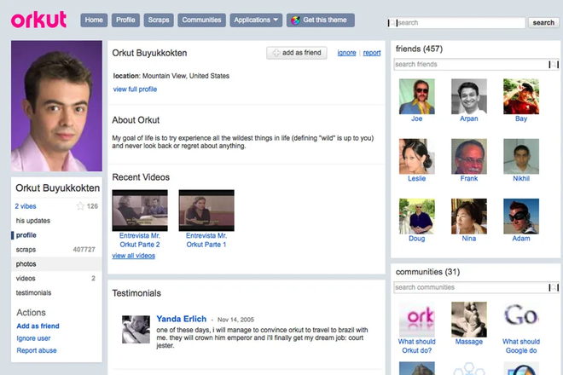

Hình 1.1 Giao diện mạng xã hội thời kì đầu

Orkut mới là mạng xã hội đầu tiên của Google khi ra mắt vào tháng 1/2004, trước cả Facebook của Mark Zuckerberg. Dù ra mắt rất sớm, Orkut không thu hút được người dùng và bị khai tử sớm.Facebook ra mắt vào ngày 4/2/2004 với tên gọi ban đầu là thefacebook.com. Mạng xã hội này được tạo ra với mục đích là để cập nhật “thư mục thông tin cho sinh viên đại học”.

Các sinh viên Đại học Harvard có thể đăng ảnh của chính họ và thông tin cá nhân về mình, chẳng hạn như lịch học và các câu lạc bộ họ tham gia. Đến năm 2006, ngoài sinh viên đại học, bất kỳ ai trên 13 tuổi cũng sẽ được đăng ký sử dụng Facebook. Kiểu tương tác bằng nút “Like” và gắn thẻ thu hút nhiều công ty sử dụng mạng xã hội này để marketing và quảng cáo.

### Thời kì phát triển

Với sự không ngừng học hỏi, cải tiến và bài học của các mạng xã hội đi trước, cùng với sự phát triển nhanh chóng và mạnh mẽ của Internet tốc độ cao, mọi thứ như đều ủng hộ việc Facebook trở thành mạng xã hội lớn nhất hành tinh vào năm 2012. Không chỉ vậy những năm trước đó nhờ gọi được nguồn vốn do các hoạt động quảng cáo bắt đầu diễn ra trên Facebook. Mark Zuckerberg cũng đã hỗ trợ, đầu tư vào Instagram một mạng xã hội chia sẻ hình ảnh thành lập năm 2010 và được Facebook mua lại vào 2012. Theo sát nút về số lượng người dùng truy cập là Twitter một mạng xã hội đơn giản cho phép người dùng đọc, nhắn tin và cập nhật các mẫu tin nhỏ. Và những mẫu tin này hay còn gọi là tweet có giới hạn tối đa 280 ký tự.

### Hiện tại

Tuy chen chân vào thị phần mạng xã hội khá muộn, năm 2016 Tiktok lại tạo lên cơn sốt với cộng đồng vì để cao nội dung đa dạng, sáng tạo, dễ sự dụng, tiện lợi. Các video ngắn của tiktok dẫn trở thành xu thế trong thời kì mọi cá nhân đều có như cầu tiếp cận khối lượng lớn thông tin một cách nhanh chóng. Hiểu được điều đó Facebook cũng ra mắt tính năng Reels có thể coi là video ngắn của nền tảng này. Youtube cũng ra mắt tính năng Short Video với cách thức hoạt động tương tự. Từ đó ta thấy không chỉ những nền tảng non trẻ cần học hỏi mà đôi khi các nền tảng lớn cũng phải chạy theo xu thế của người dùng hiện tại. Sự không thay đổi hay nâng cấp có thể dẫn đến sự lụi tàn của một đế chế, việc tiktok có thể nhanh chóng chiếm một phần thị phần người dùng đã chứng minh điều đó khiến hai ông lớn là Facebook và Youtube phải có hành động nâng cấp nền tảng của mình để phù hợp với thị hiếu người dùng.

## Tầm quan trọng

Chúng ta tạm lấy mốc 2012, thời điểm các mạng xã hội bắt đầu đưa các nhà sáng lập trở thành tỷ phú. Có thể nói từ 2012 là kỉ nguyên của mạng xã hội, mọi thứ tưởng chừng là ảo lại đang dần ảnh hưởng lên thế giới thật. Còn trước đó là cuộc cạnh tranh khốc liệt để dành thị phần, có thị phần các mạng xã hội sẽ có cơ hội gọi được vốn để tồn tại và phát triển. Chính vì yếu tố đó, một lỗ hổng bảo mật, một lối phát triển an toàn nhưng thiếu sáng tạo, một chiến lược nhắm sai mục tiêu, ...sẽ dẫn đến sự tồn tại của mạng xã hội đó chỉ còn là lịch sử.

### Mạng xã hội trước 2012

#### Mạng xã hội trong nước

Thời điểm này có thể coi là cuộc cạnh tranh chiếm thị phần của các mạng xã hội. Tamtay.vn được biết đến là mạng xã hội đầu tiên của Việt Nam do người Việt thiết kế và lập trình thuộc Công ty Cổ phần Tầm Tay. Ra đời từ năm 2007, Tamtay.vn nhằm mục đích mang đến cho người dung không gian để lưu trữ và chia sẻ hình ảnh, tâm tư đồng thời kết nối cộng đồng lại với nhau. Đây là nơi người dùng có thể thoải mái chia sẻ hình ảnh, khoảnh khắc đẹp của mình cho nhau. Đáng tiếc thay Tamtay không phát triển thêm các tính năng khác cho hợp với xu hướng thị trường và vốn vì nội dung của Tamtay khá giống một blog, một trang báo nên không thu hút được những người dùng trẻ, vốn là lượng người dùng chủ yếu vì dễ tiếp cận Internet.

Tiếp theo đó chúng ta có Zing Me của Công ty cổ phần VNG là mạng xã hội Việt đầu tiên tuyên bố cạnh tranh trực tiếp với Facebook tại thị trường trong nước. Và thực tế, có những thời điểm Zing Me đã vượt mặt Facebook về lượng người sử dụng, cụ thể ngày 23/09/2009 mạng xã hội này có 945.000 người dùng, trong khi Facebook lúc đó là 918.000 người. Hay trong tháng 3/2011, số liệu từ Google Ad Planner cũng cho thấy Zing Me đã đạt 6,8 triệu khách truy cập, trong khi đó con số của Facebook là 3,1 triệu khách truy cập. Đang từ vị thế là kẻ đứng đầu thị phần trong nước, Zing Me lại mắc phải sai lầm là sự thiếu sáng tạo. Thay vì cố gắng kết nối người dùng với nhau thông qua kênh tin tức và chia sẻ thông tin, Zing Me đẩy mạnh phát triển nền tảng game trên website thứ vốn chỉ thu hút ở một độ tuổi nhất định. Chính định hướng và mục tiêu phát triển này đã từ từ khiến Zing Me dần đánh mất thị phần và lụi tàn.

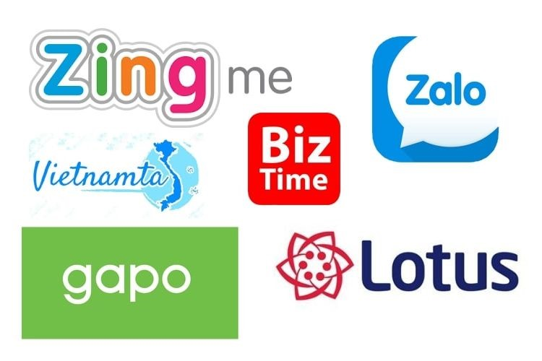

Hình 1.2 Các mạng xã hội trong nước

Khoảng 2002 đến 2007 là thời kỳ hoàng kim của Yahoo Messenger khi được hàng triệu người dùng đón nhận. Tại Việt Nam, đây là ứng dụng được cài đặt nhiều ở các tiệm Internet, được nhiều người sử dụng, trong đó có học sinh, sinh viên. Cũng trong giai đoạn này, Yahoo Messenger được cập nhật nhiều tính năng mới, như thay đổi hoàn toàn giao diện, biểu tượng cảm xúc mới và lớn hơn, phát đa phương tiện ngay trong khung chat, ảnh động, tối ưu cho gọi thoại và chat nhóm, chơi trò chơi... Năm 2008, Yahoo bắt đầu rơi vào tình trạng khó khăn, nhiều lần phải cắt giảm nhân sự. Tháng 2/2008, Microsoft ngỏ ý muốn mua lại Yahoo với mức giá 44,6 tỉ USD. Phía Yahoo lập tức từ chối vì cho rằng Microsoft đã "định giá quá thấp" công ty. Và đỉnh điểm 2013 Yahoo gặp "vận đen" khi bị đánh cắp dữ liệu hai lần liên tiếp, khiến 500 triệu tài khoản người dùng bị rò rỉ, gây thiệt hại hơn 300 triệu USD. Những chính sách của sáu vị CEO được thay đổi liên tục và nhanh chóng không phải là thứ đủ để vực dậy một Yahoo đang trên đà suy tàn.

#### Mạng xã hội thế giới

Trong mùa hè năm 2006, YouTube là một trong những trang web phát triển nhanh nhất trong cộng đồng Web, và được xếp hạng thứ 5 trong những trang web phổ biến nhất, với tốc độ tăng trưởng thậm chí còn nhanh hơn MySpace. Theo cuộc điều tra vào ngày 16 tháng 7 năm 2006, 100 triệu video clip được xem hàng ngày trên YouTube, cộng thêm 65.000 video mới được tải lên mỗi ngày. Trang web có trung bình 20 triệu lượt truy cập mỗi tháng, trong đó khoảng 44% là nữ giới, 56% nam giới, và khoảng tuổi từ 12 đến 28 tuổi chiếm ưu thế. Điểm ưu việt của YouTube trong thị trường video online đó là sự thực tế. YouTube làm chủ tới 64% thị phần video online ở Anh.

Từ 2007-2010, Twitter đã có tốc độ phát triển ban đầu nhanh chóng. Nó có 400.000 tweet được đăng mỗi quý trong năm 2007. Con số này đã tăng lên 100 triệu tweet được đăng mỗi quý trong năm 2008. Vào tháng 2 năm 2010, người dùng Twitter đã gửi 50 hàng triệu tweet mỗi ngày. Đến tháng 3 năm 2010, công ty đã ghi nhận hơn 70.000 đơn đăng ký. Tính đến tháng 6 năm 2010, khoảng 65 hàng triệu tweet được đăng mỗi ngày, tương đương với khoảng 750 tweet được gửi mỗi giây, theo Twitter. Tính đến tháng 3 năm 2011, đó là khoảng 140 hàng triệu tweet được đăng hàng ngày. Theo ghi nhận trên Compete.com, Twitter đã lên vị trí thứ ba trên mạng xã hội vào tháng 1 năm 2009 từ vị trí thứ hai mươi hai trước đó. Từ tháng 9 đến tháng 10 năm 2010, công ty bắt đầu tung ra "Twitter mới", một phiên bản mới hoàn toàn của twitter.com. Các thay đổi bao gồm khả năng xem ảnh và video mà không cần rời khỏi Twitter bằng cách nhấp vào từng tweet chứa liên kết đến hình ảnh và clip từ nhiều trang web được hỗ trợ bao gồm YouTube và Flickr, đồng thời đại tu hoàn toàn giao diện.

#### Kết quả

Sau cuộc chiến của các nhà sáng lập mạng xã hội, những mạng xã hội còn tồn tại là những mạng xã hội thu hút được lượng người dùng từ đó gọi được nguồn vốn để tiếp tục phát triển

* Tamtay.vn với lối giao diện và hướng đi theo kiểu blog đã lỗi thời và không còn được nhắc đến sau đó.
* Zing Me từ sau 2012 không còn là kẻ thống trị mạng xã hội trong nước nữa mà thay vào đó là Facebook
* Yahoo mất thị phần do tính năng có phần đơn giản đồng thời Facebook với lượng người dùng lớn cũng tạo ra một Messenger của riêng bản thân khiến thị phần của Yahoo dần chuyển sang cho Facebook
* Youtube với nền tảng chia sẻ video không giống bất kì mạng xã hội nào giữ nguyên được lượng người dùng thậm chí thu hút thêm gì giữ được tính năng độc nhất
* Twitter nổi trội với việc chia sẻ thông tin nhanh chóng, tự do không hạn chế trên toàn cầu tuy có phần giống Facebook nhưng lại ít hạn chế kiểm duyệt nội dung hơn cũng giữ được lượng người dùng của riêng mình

Như vậy đến 2012 ta có thể dễ dàng xác định được mạng xã hội nào sẽ tiếp tục phát triển, mạng xã hội nào sẽ dần bị hao hụt người dùng và chờ đến ngày ngừng hoạt động. Chỉ một tính năng nổi trội, một sự khác biệt, định hướng tệp người dùng đúng đắn hoặc là tính thân thiện với người dùng cũng đủ để một mạng xã hội tồn tại trong thời kì đầu phát triển.

Kết luận: Các mạng xã hội đang xoay quanh việc tranh dành thị trường, chưa có nhiều ảnh hưởng đến đời sống. Mạng xã hội khi này chỉ đơn thuần là công cụ giải trí, chia sẻ thông tin cá nhân, giao lưu kết bạn...Ta chưa thể thấy rõ tầm quan trọng của một mạng xã hội ở thời kì này.

### Mạng xã hội sau 2012

#### Mạng xã hội trong nước

Zalo được VNG ra mắt lần đầu tiên vào tháng 8/2012 (bản thử nghiệm) và 4 tháng sau ra bản chính thức. Đến giữa tháng 1/2014, VNG công bố đạt 7 triệu người dùng, đứng thứ 2 tại thị trường trong nước. Học hỏi từ Facebook với lượng người dùng lớn và tính năng đã gần như hoàn thiện, Zalo có đủ thời gian để học hỏi và tạo ra các tính năng mới như: Tìm kiếm quanh đây, chia sẻ địa chỉ, đồng bộ tin nhắn qua Zalo App trên máy tính....

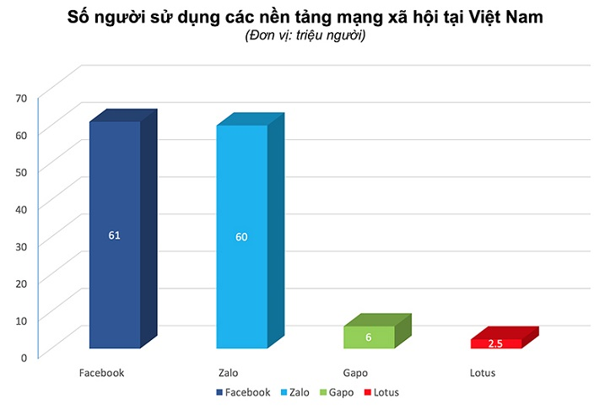

Hình 1.3: Biểu đồ thống kê số người sử dụng mạng xã hội tại Việt Nam

#### Mạng xã hội thế giới

Tiktok bắt nguồn từ Trung Quốc, là một phiên bản khác được phát triển dựa trên Douyin. Vào năm 2018, sau sự kiện hợp nhất với Musical.ly, ứng dụng này đã được Trương Nhất Minh, người sáng lập ByteDance, đưa ra thị trường toàn cầu. Vốn có sẵn lượng người dùng từ khi còn là ByteDance với thị trường trong nước nơi có dân số lớn nhất thế giới, Tiktok lại có hướng phát triển hợp xu thế khi với tốc độ Internet nhanh hiện tại người dùng có xu hướng muốn có nhiều thông tin nhất có thể. Với nền tảng tập trung vào video ngắn từ mườ lăm đến ba mươi giây, Tiktok tạo ra một cơn sốt với toàn bộ giới trẻ, thế hệ chiếm phần lớn trong lượng người dùng mạng xã hội. Không chỉ người dùng, các nhãn hàng, tập đoàn, doanh nghiệp, cá nhân kinh doanh...tận dụng được thời lượng video ngắn để quảng cáo sản phẩm tạo ra một cách quảng bá đẩy doanh số bán hàng lên nhanh chưa từng thấy ở bất cứ mạng xã hội nào.

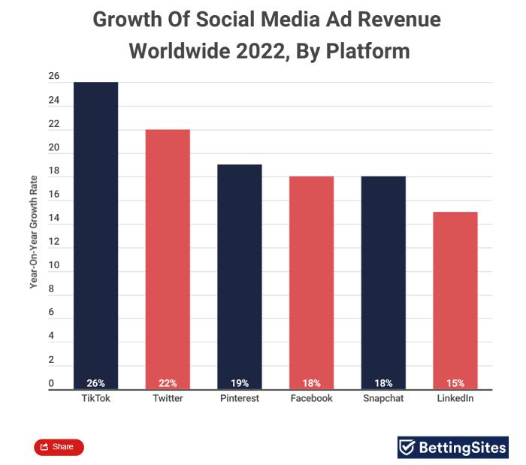

Hình 1.4: Biểu đồ thống kê tăng trưởng lợi nhuận dựa vào quảng cáo

#### Kết quả

Những nền tảng mạng xã hội tuy xuất hiện sau nhưng lại có đủ thời gian và bài học từ những mạng xã hội đi trước khiến khi được tung ra đã hoàn thiện về chức năng và giao diện hợp xu thế, hạn chế các sai lầm đồng thời tạo ra các chức năng đột phá mới. Từ đó khiến các mạng xã hội lớn đi trước tuy đã có lượng người dùng lớn cũng phải nhanh chóng thay đổi để thích nghi theo. Youtube và Facebook lập tức ra thêm tính năng Short Video và Reels để bắt kịp với Tiktok.

Zalo tạo ra một bước nhảy vọt của mạng xã hội người dùng dành cho Việt Nam vì chiếm lại được một phần thị phần đã mất từ Zing Me, Tamtay....Một phần lượng người dùng Zalo nghiêng về độ tuổi tầm trung từ đó ta thấy tính dễ sử dụng của Zalo tiếp cận đúng một bộ phận những người sinh ra ở thời kì chưa có Internet và phải thích nghi với mạng xã hội. Chưa dừng lại ở đó, Zalo không lặp lại lỗi lầm chỉ dừng ở một nền tảng Messenger mà còn nâng cấp thêm chức năng chia sẻ ảnh và cảm nghĩ. Tuy không nhiều chức năng như Facebook nhưng người dùng Việt Nam lại ưa chuộng Zalo vì tính đơn giản không cầu kì đó.

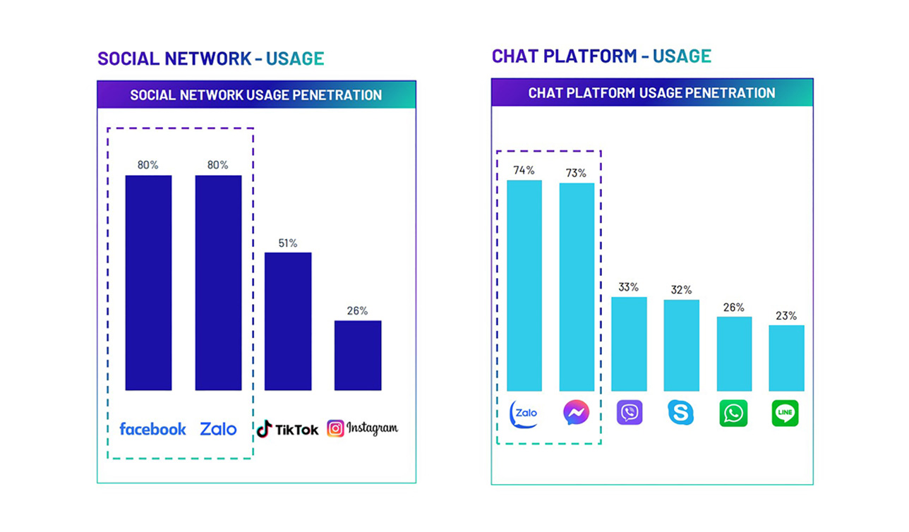

Hình 1.5: Thị phần sử dụng mạng xã hội và nền tảng nhắn tin trực tuyến

Như vậy mạng xã hội thời kì này đã được tận dụng để tạo ra doanh thu cho các doanh nghiệp, cá nhân kinh doanh, tổ chức...thông qua việc đăng bài quảng cáo sản phẩm. Việc nhiều người dành phần lớn thời gian trên mạng xã hội cũng tạo ra môi trường để đánh giá một vấn đề. Như việc tài xế xe tải Lê Ngọc Hoàng bị kết tội gây tai nạn giao thông một cách oan uổng, thông tin được lan truyền rộng rãi khiến toà án phải xét xử lại nhiều lần để có bản án chính xác nhất. Hay việc nam thanh niên cướp ngân hàng đi mua xe máy sau đó đăng tải lên mạng xã hội khiến cảnh sát lập tức bắt giữ được đối tượng. Việc có các hội nhóm cũng giúp ích cho các hoạt động mua bán, giảng dạy, thông báo dịch vụ, chế tài, chính xác, các mối nguy hiểm, các trường hợp lừa đảo....

Kết luận: Có thể nói thời kì này có thể coi mạng xã hội là một phần của xã hội hiện tại. Không chỉ là nơi giải trí, có thể là nơi tạo ra việc, bán hàng, đăng tải thông tin tuyển dụng, trao đổi công việc...Vật chất là thứ quyết định ý thức, việc một mạng xã hội “ảo” có thể tạo ra doanh thu “thật” thì chúng ta nên nhìn nhận xã hội “ảo” này gần với thực tế hơn chúng ta tưởng.

# Chương 2: Phân Tích Thiết Kế Hệ Thống



## Khảo sát hệ thống



### Khảo sát người dùng



#### Mục đích sử dụng

Mục đích sử dụng xoay quanh các nhu cầu: Giải trí, cập nhập tin tức, chia sẻ sở thích của mình, giao lưu kết bạn, quảng cáo kinh doanh. Trong đó:

* Giải trí: 67.33%
* Cập nhập tin tức: 10%
* Chia sẻ sở thích của mình: 5.37%
* Quảng cáo kinh doanh: 9.3%
* Giao lưu kết bạn: 8%

#### Độ tuổi sử dụng

Báo cáo Digital 2019: Global Internet Use Accelerates mới nhất do We Are Social và Hootsuite thực hiện đã chỉ ra độ tuổi sử dụng mạng xã hội

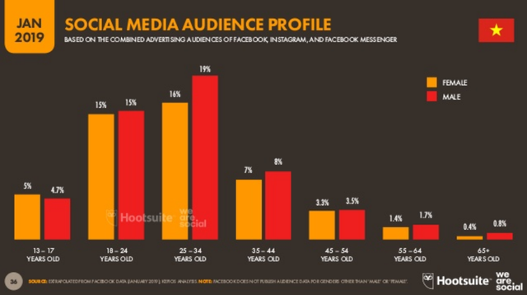

Hình 2.1: Thống kê giới tính và độ tuổi sử dụng mạng xã hội

Như vậy phần lớn người dùng ở độ tuổi từ 18-44 tuổi. Không quá ngạc nhiên vì đây là độ tuổi sống trong thời đại Internet đang phát triển và mọi thông tin đều cần có Internet để tiếp cận. Không chỉ vậy mạng xã hội cũng là nơi quảng cáo bán hàng, xây dựng thương hiệu cá nhân, vốn là thứ cần thiết với những người kinh doanh ở khoảng 25-34 tuổi độ tuổi đang xây dựng sự nghiệp.

#### Thời gian sử dụng

Thống kê thời gian sử dụng mạng xã hội trung bình:

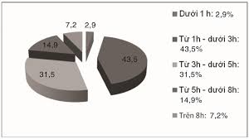

Hình 2.2: Thống kê trung bình thời gian sử dụng mạng xã hội

Có thể thấy số thời gian sử dụng từ 1-5 tiếng chiếm phần lớn thậm chí tỉ lệ sử dụng dưới 1 tiếng là thấp nhất cho thấy phần lớn mạng xã hội được sử dụng song song với cuộc sống thực tế và trở thành một phần của xã hội thực.

### Các chức năng cần xây dụng

#### Chia sẻ thông tin

Đây có thể coi là chức năng quan trọng nhất của một mạng xã hội. Chia sẻ thông tin ở đây là giúp người dùng có thể chia sẻ những thông tin mình có tới những đối tượng mình mong muốn, hoặc là có thể tìm kiếm được thông tin của một người, một bài viết, một hình ảnh...được công khai bởi một ai đó. Không chỉ vậy các cá nhân kinh doanh, doanh nghiệp, tập thể có thể đăng các bài để quảng cáo sản phẩm.

Các thông tin này có thể chỉnh sửa bởi cá nhân người công khai hoặc bị báo cáo là thông tin xấu, độc hại, sai sự thật, ảnh hưởng xấu tới xã hội và vi phạm pháp luật bởi những người tiếp cận với bài viết. Tài khoản chia sẻ nhiều thông tin sai lệch có thể bị khoá bởi quản trị viên nhằm đảm bảo việc chia sẻ thông tin là hữu ích thay vì chỉ quan tâm số lượng thông tin. Thông tin có thể là dạng một câu văn ngắn, một đoạn văn, một bài viết, một hình ảnh, một video và chủ yếu được chia sẽ với những tài khoản đã kết bạn với nhau, từ đó sẽ hạn chế thấy các bài viết, thông tin không mong muốn mà bạn không có nhu cầu tiếp cận.

#### Tương tác trao đổi

Với mỗi thông tin được chia sẻ người dùng có thể tương tác bằng việc thả một lượt thích để người đăng biết bạn thích thông tin mà họ chia sẻ. Đồng thời có thể để lại bình luận dưới mỗi bài đăng để bày tỏ quan điểm cá nhân, các cá nhân khác cũng có thể bày tỏ quan điểm với chính bình luận của bạn với bài đăng đó. Khi thấy thông tin sai lệch hãy bày tỏ điều đó bằng bình luận để chủ bài viết chỉnh sửa hoặc xoá bài viết, nếu bạn thấy thông tin vi phạm nghiêm trọng bạn có thể báo cáo bài viết và quản trị viên có thể chủ động xoá bài viết đó sau quá trình kiểm duyệt. Khi ai đó thích hoặc bình luận dưới bài viết của bạn, bạn cũng sẽ nhận được thông báo để từ đó đánh giá được chất lượng bài viết của bản thân. Bạn có thể ẩn bài viết chỉ bạn có thể nhìn thấy mà không công khai cho các người dùng khác nếu không còn muốn công khai thông tin đó. Ngoài ra bạn có thể chat với bạn bè để trao đổi thông tin nhanh chóng hơn và riêng tư hơn. Đây cũng là một chức năng cải tiến mà mặc định các mạng xã hội đều có bây giờ.

#### Giao lưu kết bạn

Chủ động gửi lời mời kết bạn tới một người dùng và chờ họ đồng ý. Trường hợp họ đồng ý bạn có thể tiếp cập được những thông tin riêng tư hơn mà họ không muốn công khai với những ai không nằm trong vòng bạn bè của họ như ngày sinh, số điện thoại, hình ảnh, video...Không chỉ vậy bạn có thể gắn thẻ bạn bè vào các bình luận hoặc bài đăng của bản thân để bạn bè của bạn cũng có thể tiếp cận được thông tin ai đó chia sẻ mà bạn thấy quan trọng. Hệ thống cũng sẽ gợi ý cho bạn những người bạn có thể biết thông qua danh sách bạn chung của bạn và người đó, việc này sẽ giúp người dùng mở rộng vòng bạn bè từ đó tiếp cận được nhiều thông tin hơn.

#### Quản lý bài viết, trang cá nhân

Vế phía người dùng có thể chỉnh sửa thông tin cá nhân, thông tin của bài viết, xoá trang cá nhân để khoá tài khoản hoặc bài viết.

Về phía quản trị viên, có quyền xoá bài viết, ẩn bài viết của một cá nhân nếu bị báo cáo sai lệch thông tin nhiều lần. Khoá tài khoản người dùng vi phạm, gửi thông báo đến toàn bộ người dùng hoặc một cá nhân, hỗ trợ người dùng lấy lại mật khẩu. Cấm một số chức năng của người dùng như bày tỏ lượt thích, bình luận bài viết như một hình phạt nếu người dùng vi phạm chính sách.

## Công cụ xây dựng

### Nextjs Framework

Next.js là một open-source React front-end framework được bổ sung các tính năng như Server-Side Rendering (SSR) và Static Site Generation (SSG). Next.js được xây dựng dựa trên thư viện React có nghĩa là Next.js lấy những lợi thế của React và bổ sung các tính năng:

* Server-Side Rendering: SSR cho phép máy chủ access tất cả required data và xử lý javaScript để hiển thị lên trang web. Theo cơ chế này thì hầu hết các xử lý logic đều ở phía máy chủ. Trong đó, máy chủ thực hiện xử lý và tiến hành các thao tác với cơ sở dữ liệu để thông dịch (render) ra thành HTML, sau đó gửi phản hồi cho khách hàng. Trình duyệt của khách hàng cũng sẽ chỉ hiển thị HTML này.
* Search Engine Optimization (SEO): Sử dụng SSR cũng mang lại cho bạn lợi thế về SEO, giúp trang web của bạn hiển thị cao hơn trên các trang kết quả của công cụ tìm kiếm. SSR làm cho các trang web xếp hạng tốt hơn cho SEO vì chúng tải nhanh hơn và nhiều nội dung trang web có thể được quét bởi các trình theo dõi SEO.Nestjs Framework

Ưu điểm chính của Next.js là hỗ trợ SSR tích hợp để tăng hiệu suất và SEO. Server-Side Rendering (SSR) hoạt động bằng cách thay đổi luồng yêu cầu (altering the request flow) của ứng dụng React để tất cả các thành phần ngoại trừ máy khách gửi thông tin của họ đến máy chủ.

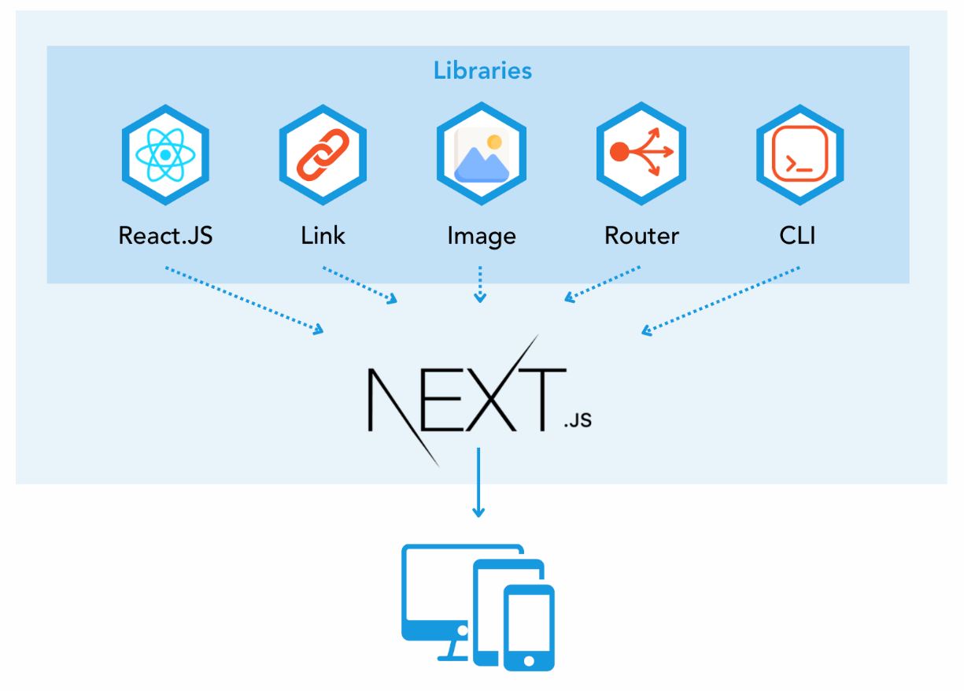

Hình 2.3: Tổng quan framework Nextjs

Với tất cả thông tin trên máy chủ, nó có thể hiển thị trước (pre-render) HTML của trang. Máy khách có thể gửi một yêu cầu đến máy chủ và nhận toàn bộ trang HTML thay vì yêu cầu từng thành phần riêng lẻ với client-side rendering.

### Nestjs Framework

NestJS là một framework phát triển backend mã nguồn mở đáng chú ý, được xây dựng dựa trên Node.js và sử dụng ngôn ngữ TypeScript hoặc JavaScript. Đặc điểm nổi bật của NestJS là mô hình kiến trúc lõi giúp tổ chức ứng dụng một cách rõ ràng và dễ quản lý, giúp lập trình viên xây dựng các ứng dụng server-side hiện đại và phức tạp một cách hiệu quả.

Một trong những ưu điểm nổi bật của NestJS là việc hỗ trợ cả TypeScript và JavaScript. Lập trình viên có thể lựa chọn ngôn ngữ phù hợp với nhu cầu và kinh nghiệm của họ. TypeScript là một ngôn ngữ mở rộng của JavaScript, cung cấp kiểu dữ liệu tĩnh và các tính năng nâng cao, giúp mã nguồn dễ đọc và dễ bảo trì hơn. Ngoài ra còn một số các ưu điểm sau kiến NestJS là lựa chọn tốt để xây dựng backend:

* Cho phép develop nhanh và hiệu quả hơn.
* Khả năng mở rộng tốt, dễ bảo trì ứng dụng.
* Là framework Node.js phát triển mạnh nhất trong 3 năm trở lại đây.
* Cộng đồng hỗ trợ lớn, tích cực.
* Kết hợp phát triển front-end và mid-tier, một đặc điểm vượt trội so với hầu hết các ngôn ngữ khác.
* Sử dụng TypeScript, cho phép thích ứng nhanh chóng với các thay đổi khi JavaScript đang ngày càng phát triển mạnh mẽ.
* Nguồn tài liệu hướng dẫn phong phú, chi tiết.
* Quá trình unit testing trở nên đơn giản hơn.
* Được xây dựng chuyên dùng cho các ứng dụng doanh nghiệp có quy mô lớn.

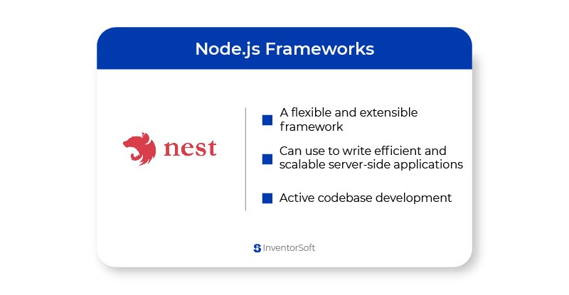

Hình 2.4: Tổng quan framework Nestjs

* Cung cấp kiến trúc ứng dụng độc lập, cho phép các developer tạo ra những ứng dụng dễ test, dễ mở rộng và dễ bảo trì.
* Cho phép xây dựng ứng dụng Rest API, MVC, microservices, GraphQL, Web Socket hay CRON job.
* Cấu trúc chủ yếu dựa vào Angular – rất đơn giản và cho phép tập trung vào việc thiết kế endpoint thay vì cấu trúc của ứng dụng.
* Cung cấp các module, dịch vụ và controller giống Angular, cho phép ứng dụng có khả năng mở rộng và test tốt hơn so với Express hay Koa.
* Có tính chất kết nối lỏng, do đó những lỗi cũ trong dự án không ảnh hưởng đến cấu trúc của codebase sau này.

## Phân tích thiết kế hệ thống

### Biểu đồ use case

#### Biểu đồ use case tổng quát

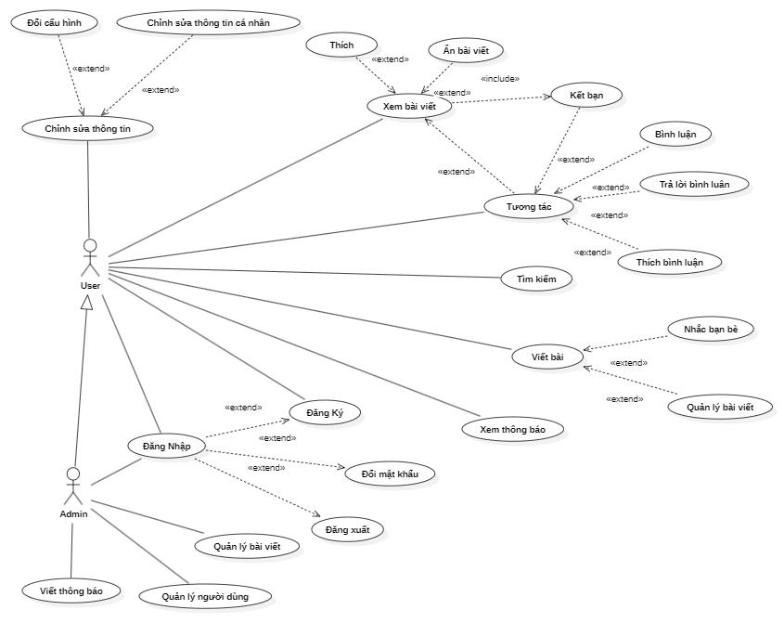

Hình 2.5: Biểu đồ use case tổng quát

#### Phân rã use case Chỉnh sửa thông tin

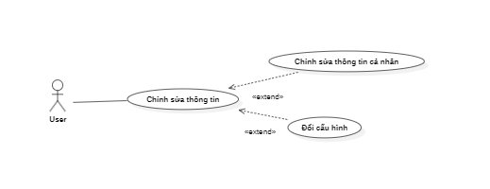

Hình 2.6: Biểu đồ use case Chỉnh sửa thông tin

#### Phân rã use case Tương tác

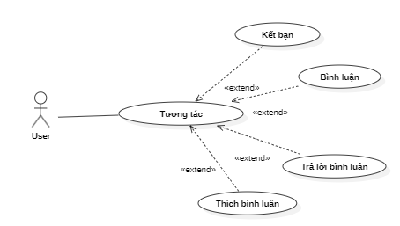

Hình 2.7: Biểu đồ use case Tương tác

#### Phân rã use case Xem bài viết

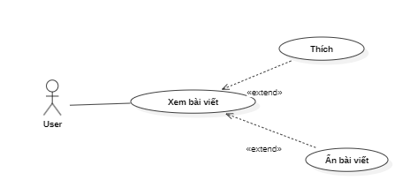

Hình 2.8: Biểu đồ use case Xem bài viết

#### Phân rã use case Viết bài

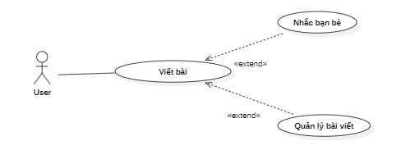

Hình 2.9: Biểu đồ use case Viết bài

#### Phân rã use case Đăng nhập

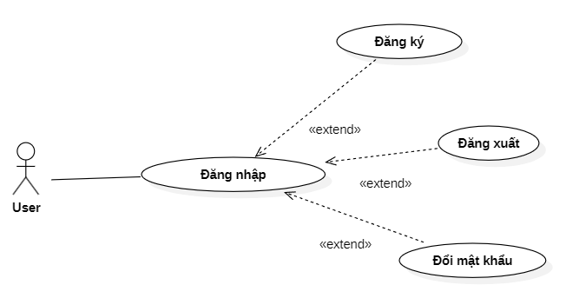

Hình 2.10: Biểu đồ use case Viết bài

### Mô tả chi tiết use case

#### Mô tả chi tiết use case Chỉnh sửa thông tin cá nhân

|  |  |
| --- | --- |
| **Mã use case** | UC1 |
| **Tên use case** | Chỉnh sửa thông tin |
| **Tóm tắt** | Use case này cho phép người dùng thay đổi thông tin cá nhân như họ tên, tên hiển thị, giới tính, hình ảnh đại diện, địa chỉ.... |
| **Actor** | Người dùng |
| **Tiền điều kiện** | Đã đăng nhập và có kết nối Internet ổn định. |
| **Đảm bảo tối thiểu** | Thông báo lỗi và yêu cầu nhập lại. |
| **Đảm bảo thành công** | Người dùng thay đổi và nhận được thông báo phản hồi từ phía máy chủ. |
| **Kích hoạt** | Người dùng ấn vào nút “Lưu” sau khi đã thay đổi thông tin cá nhân. |
| **Luồng sự kiện:**   1. Chọn vào thông tin người dùng muốn thay đổi. 2. Người dùng nhập thông tin thay đổi vào ô nhập và ấn nút “Lưu”. 3. Hệ thống xử lý, thay đổi thông tin và lưu vào cơ sở dữ liệu. 4. Hiển thị thông báo đã thay đổi. | |
| **Ngoại lệ:**   * Tại bất kì bước nào nếu mất kết nối sẽ hiển thị thông báo. * Nếu hệ thống xử lý và phát hiện thông tin không hợp lệ tại bước 3 sẽ trả về thông báo lỗi, use case kết thúc. | |
| **Hậu điều kiện:** Không có | |



Bảng 2.1: Chi tiết use case Chỉnh sửa cá nhân

#### Mô tả chi tiết use case Xem bài viết

|  |  |
| --- | --- |
| **Mã use case** | UC2 |
| **Tên use case** | Xem bài viết |
| **Tóm tắt** | Use case này cho phép người dùng xem các bài viết của bạn bè và có thể bài tỏ cảm xúc hoặc ẩn bài viết đó đi. |
| **Actor** | Người dùng |
| **Tiền điều kiện** | Đã đăng nhập và có kết nối Internet ổn định. |
| **Đảm bảo tối thiểu** | Thấy nội dung của bài viết |
| **Đảm bảo thành công** | Dữ liệu của bài viết đã được tải xuống thành công và hiển thị lên giao diện của người dùng. |
| **Kích hoạt** | Người dùng đăng nhập và xem các bài viết ở trang chủ của website |
| **Luồng sự kiện:**   1. Người dùng vào trang chủ của website sau khi đăng nhập 2. Cuộn chuột để thấy các bài viết. 3. Ấn “Thích” để bày tỏ cảm xúc hoặc dấu ba chấm ở góc trên phải để ẩn bài viết đó đi 4. Hiển thị thông báo sau khi hệ thống xử lý | |
| **Ngoại lệ:**   * Tại bất kì bước nào nếu mất kết nối sẽ không nhận được dữ liệu. * Nếu hệ thống xử lý và phát hiện lỗi ở bước 4 hiển thị thông báo với người dùng | |
| **Hậu điều kiện:** Không có | |

Bảng 2.2: Chi tiết use case Xem bài viết

#### Mô tả chi tiết use case Viết bài

|  |  |
| --- | --- |
| **Mã use case** | UC3 |
| **Tên use case** | Viết bài |
| **Tóm tắt** | Use case này cho phép người dùng đăng tải bài viết của chính mình cho mọi người xem, bài viết bao gồm hình ảnh và nội dung dưới dạng text. |
| **Actor** | Người dùng |
| **Tiền điều kiện** | Đã đăng nhập và có kết nối Internet ổn định. |
| **Đảm bảo tối thiểu** | Thông báo lỗi và yêu cầu nhập lại. |
| **Đảm bảo thành công** | Người dùng ấn nút đăng bài và sau một khoảng thời gian hệ thống sẽ trả về thông báo bài đã được đăng. |
| **Kích hoạt** | Người dùng ấn vào nút “Chia sẻ” sau khi đã hoàn thành viết nội dung của bài đăng. |
| **Luồng sự kiện:**   1. Người dùng ấn vào nút “Chọn ảnh” để tải ảnh lên từ thiết bị đang sử dụng. 2. Ảnh sau khi được tải lên sẽ được chỉnh sửa, người dùng chọn tỉ lệ ảnh mong muốn và sau đó ấn “Tiếp” để sang bước tiếp theo 3. Viết nội dung cho bài đăng, gắn thẻ bạn bè sau đó ẩn “Chia sẻ” để đăng bài. 4. Hệ thống xử lý bài đăng của người dùng | |
| **Ngoại lệ:**   * Tại bất kì bước nào nếu mất kết nối sẽ hiển thị thông báo lỗi. * Nếu hệ thống xử lý và phát hiện thông tin không hợp lệ tại bước 5 sẽ trả về thông báo lỗi, use case kết thúc. | |
| **Hậu điều kiện:** Không có | |

Bảng 2.3: Chi tiết use case Viết bài

#### Mô tả chi tiết use case Kết bạn

|  |  |
| --- | --- |
| **Mã use case** | UC4 |
| **Tên use case** | Kết bạn |
| **Tóm tắt** | Use case này cho phép người dùng kết bạn với những người dùng khác để xem các bài đăng của họ. Người dùng cũng có thể bình luận dưới bài viết, trả lời các bình luận, thích bình luận của người dùng khác. |
| **Actor** | Người dùng |
| **Tiền điều kiện** | Đã đăng nhập và có kết nối Internet ổn định. |
| **Đảm bảo tối thiểu** | Thông báo lỗi và yêu cầu nhập lại. |
| **Đảm bảo thành công** | Người dùng thực hiện hành động và có thông báo được trả về. |
| **Kích hoạt** | Người dùng ấn vào nút “Kết bạn” để gửi lời mời kết bạn để người dùng khác. |
| **Luồng sự kiện:**   1. Người dùng ấn vào nút Kết bạn, một lời mời sẽ được gửi đến người dùng khác 2. Người dùng ấn vào mục Lời mời kết bạn để xem lời mời kết bạn được gửi tới bản thân. 3. Ấn “Đồng y” để chấp nhận lời mời kết bạn từ một người dùng khác | |
| **Ngoại lệ:**   * Tại bất kì bước nào nếu mất kết nối sẽ hiển thị thông báo lỗi. | |
| **Hậu điều kiện:** Không có | |

Bảng 2.4: Chi tiết use case Kết bạn

#### Mô tả chi tiết use case Bình luận

|  |  |
| --- | --- |
| **Mã use case** | UC5 |
| **Tên use case** | Bình luận |
| **Tóm tắt** | Use case này cho phép người dùng bày tỏ quan điểm cá nhân dưới bài viết của người dùng khác. |
| **Actor** | Người dùng |
| **Tiền điều kiện** | Đã đăng nhập và có kết nối Internet ổn định. |
| **Đảm bảo tối thiểu** | Thông báo lỗi và yêu cầu nhập lại. |
| **Đảm bảo thành công** | Người dùng thực hiện hành động và kết quả được trả về. |
| **Kích hoạt** | Người dùng ấn vào nút “Bình luận” tiến hành bình luận dưới bài viết. |
| **Luồng sự kiện:**   1. Người dùng ấn vào nút Bình luận, một cửa sổ bình luận sẽ được mở ra. 2. Người dùng nhập nội dung muốn bình luận. 3. Ấn nút gửi hoặc Enter để đăng bình luận dưới bài viết. | |
| **Ngoại lệ:**   * Tại bất kì bước nào nếu mất kết nối sẽ hiển thị thông báo lỗi. | |
| **Hậu điều kiện:** Không có | |

Bảng 2.5: Chi tiết use case Bình luận

#### Mô tả chi tiết use case Tìm kiếm

|  |  |
| --- | --- |
| **Mã use case** | UC6 |
| **Tên use case** | Tìm kiếm |
| **Tóm tắt** | Use case này cho phép người dùng tìm kiếm các người dùng khác thông qua họ tên, tên người dùng. |
| **Actor** | Người dùng |
| **Tiền điều kiện** | Đã đăng nhập và có kết nối Internet ổn định. |
| **Đảm bảo tối thiểu** | Thông báo lỗi và yêu cầu nhập lại. |
| **Đảm bảo thành công** | Người dùng thực hiện hành động và danh sách người dùng khác được trả về. |
| **Kích hoạt** | Người dùng ấn vào nút “Tìm kiếm” sau đó nhập tên người dùng muốn tìm. |
| **Luồng sự kiện:**   1. Người dùng ấn vào nút “Tìm kiếm”, một cửa sổ tìm kiếm sẽ được mở ra. 2. Người dùng nhập tên của người dùng muốn tìm 3. Danh sách người dùng có tên giống với tên được nhập sẽ được hiển thị. | |
| **Ngoại lệ:**   * Tại bất kì bước nào nếu mất kết nối sẽ hiển thị thông báo lỗi. * Hiển thị danh sách trống nếu không có người dùng nào phù hợp với từ khoá tìm kiếm. | |
| **Hậu điều kiện:** Không có | |

Bảng 2.6: Chi tiết use case Tìm kiếm

#### Mô tả chi tiết use case Quản lý người dùng

|  |  |
| --- | --- |
| **Mã use case** | UC7 |
| **Tên use case** | Quản lý người dùng |
| **Tóm tắt** | Use case này cho phép quản trị viên quản lý các người dùng khác. Chỉnh sửa thông tin, cấm các người dùng tham gia mạng xã hội nếu có ngôn từ không đúng mực |
| **Actor** | Admin |
| **Tiền điều kiện** | Đã đăng nhập và có kết nối Internet ổn định. |
| **Đảm bảo tối thiểu** | Lấy dữ liệu của người dùng. |
| **Đảm bảo thành công** | Danh sách người dùng được trả về và hiển thị. Có thể tiến hành chỉnh sửa, xoá hoặc cấm. |
| **Kích hoạt** | Admin ấn vào mục “Quản lí người dùng” |
| **Luồng sự kiện:**   1. Admin ấn vào mục “Quản lí người dùng” 2. Thực hiện các hành động chỉnh sửa thông tin, xoá hoặc cấm người dùng. 3. Hệ thống lưu kết quả sau khi được sửa vào dữ liệu. | |
| **Ngoại lệ:**   * Tại bất kì bước nào nếu mất kết nối sẽ hiển thị thông báo lỗi. * Nếu trong quá trình hệ thống xử lý hoặc lưu dữ liệu gặp lỗi sẽ trả về thông báo lỗi | |
| **Hậu điều kiện:** Không có | |

Bảng 2.7: Chi tiết use case Quản lý người dùng

#### Mô tả chi tiết use case Quản lý bài viết

|  |  |
| --- | --- |
| **Mã use case** | UC8 |
| **Tên use case** | Quản lý bài viết |
| **Tóm tắt** | Use case này cho phép quản trị viên xoá hoặc cấm các bài viết có nội dung vi phạm đã được báo cáo. |
| **Actor** | Admin |
| **Tiền điều kiện** | Đã đăng nhập và có kết nối Internet ổn định. |
| **Đảm bảo tối thiểu** | Có thông báo trả về. |
| **Đảm bảo thành công** | Thực hiện hành động đối với bài viết và hệ thống trả về thông báo. |
| **Kích hoạt** | Admin ấn vào mục “Quản lí bài viết” |
| **Luồng sự kiện:**   1. Admin ấn vào mục “Quản lí bài viết” 2. Thực hiện các hành động chỉnh sửa thông tin, xoá hoặc cấm bài viết. 3. Hệ thống lưu kết quả sau khi được sửa vào dữ liệu. | |
| **Ngoại lệ:**   * Tại bất kì bước nào nếu mất kết nối sẽ hiển thị thông báo lỗi. | |
| **Hậu điều kiện:** Không có | |

Bảng 2.8: Chi tiết use case Quản lý bài viết

#### Mô tả chi tiết use case Viết thông báo

|  |  |
| --- | --- |
| **Mã use case** | UC9 |
| **Tên use case** | Viết thông báo |
| **Tóm tắt** | Use case này cho phép quản trị viên gửi thông báo tới tất cả người dùng. |
| **Actor** | Admin |
| **Tiền điều kiện** | Đã đăng nhập và có kết nối Internet ổn định. |
| **Đảm bảo tối thiểu** | Có thông báo trả về. |
| **Đảm bảo thành công** | Thực hiện hành động và hệ thống trả về thông báo. |
| **Kích hoạt** | Admin ấn vào mục “Thông báo” |
| **Luồng sự kiện:**   1. Admin ấn vào mục “Thông báo” 2. Nhập nội dung muốn thông báo và ấn gửi 3. Hệ thống xử lý và gửi thông báo đến người dùng. | |
| **Ngoại lệ:**   * Tại bất kì bước nào nếu mất kết nối sẽ hiển thị thông báo lỗi. | |
| **Hậu điều kiện:** Không có | |

Bảng 2.9: Chi tiết use case Viết thông báo

#### Mô tả chi tiết use case Đăng nhập

|  |  |
| --- | --- |
| **Mã use case** | UC10 |
| **Tên use case** | Đăng nhập |
| **Tóm tắt** | Use case này cho phép người dùng đăng nhập vào mạng xã hội, với quản trị viên thì sẽ đăng nhập vào hệ thống quản trị |
| **Actor** | Admin, Người dùng |
| **Tiền điều kiện** | Đã đăng nhập và có kết nối Internet ổn định. |
| **Đảm bảo tối thiểu** | Có thông báo trả về. |
| **Đảm bảo thành công** | Thực hiện hành động và hệ thống trả về thông báo. |
| **Kích hoạt** | Ấn vào nút “Đăng nhập” |
| **Luồng sự kiện:**   1. Người thực hiện nhập tài khoản và mật khẩu 2. Người thực hiện ấn vào nút “Đăng nhập” sau đó chờ hệ thống phản hồi 3. Hệ thống xử lý và gửi thông báo đến người dùng. | |
| **Ngoại lệ:**   * Tại bất kì bước nào nếu mất kết nối sẽ hiển thị thông báo lỗi. * Nếu tài khoản hoặc mật khẩu không đúng thì sẽ trả về thông báo lỗi. | |
| **Hậu điều kiện:** Không có | |

Bảng 2.10: Chi tiết use case Đăng nhập

#### Mô tả chi tiết use case Đăng ký

|  |  |
| --- | --- |
| **Mã use case** | UC11 |
| **Tên use case** | Đăng ký |
| **Tóm tắt** | Use case này cho phép người dùng đăng ký để sử dụng các chức năng của mạng xã hội |
| **Actor** | Người dùng |
| **Tiền điều kiện** | Đã đăng nhập và có kết nối Internet ổn định. |
| **Đảm bảo tối thiểu** | Có thông báo trả về. |
| **Đảm bảo thành công** | Thực hiện hành động và hệ thống trả về thông báo. |
| **Kích hoạt** | Ấn vào nút “Đăng ký” |
| **Luồng sự kiện:**   1. Người dùng nhập các thông tin có trong biểu mẫu đăng ký theo yêu cầu. 2. Người thực dùng vào nút “Đăng ký” sau đó chờ hệ thống phản hồi 3. Hệ thống xử lý và gửi thông báo đến người dùng. | |
| **Ngoại lệ:**   * Tại bất kì bước nào nếu mất kết nối sẽ hiển thị thông báo lỗi. * Nếu có lỗi xảy ra sẽ trả về thông báo lỗi. | |
| **Hậu điều kiện:** Không có | |

Bảng 2.11: Chi tiết use case Đăng ký

### Phân tích các use case



#### Use case Chỉnh sửa thông tin cá nhân

* Biểu đồ tuần tự

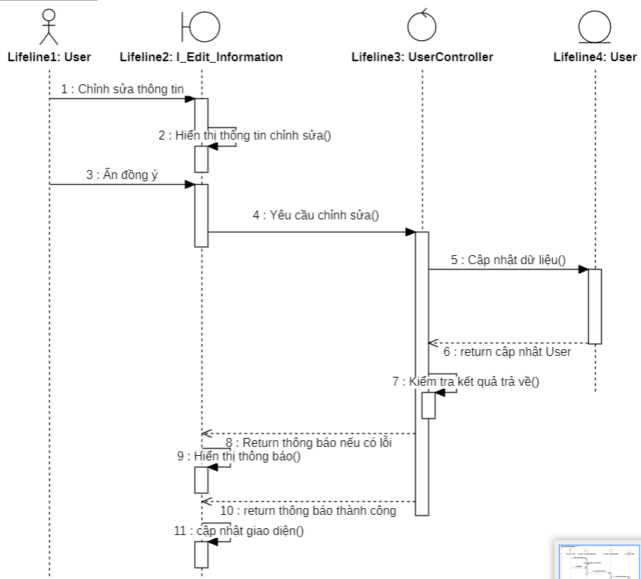

Hình 2.11: Biểu đồ tuần tự use case Chỉnh sửa thông tin cá nhân

* Biểu đồ lớp phân tích

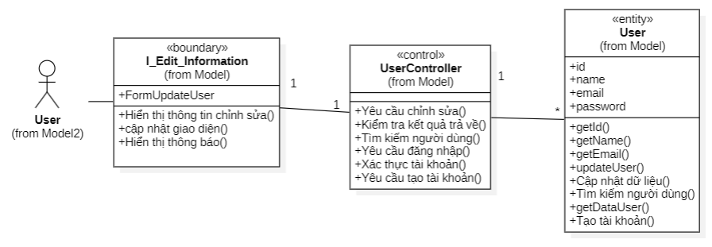

Hình 2.12: Biểu đồ lớp use case Chỉnh sửa thông tin cá nhân

#### Use case Xem bài viết

* Biểu đồ tuần tự

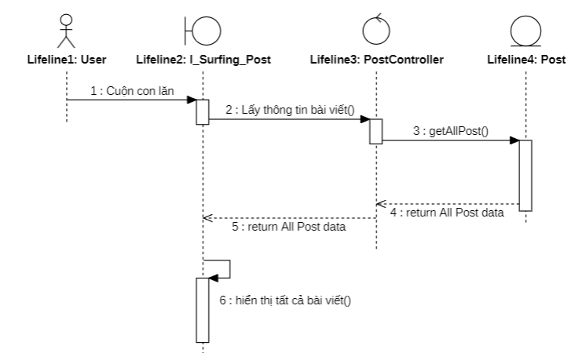

Hình 2.13: Biểu đồ tuần tự use case Xem bài viết

* Biểu đồ lớp phân tích

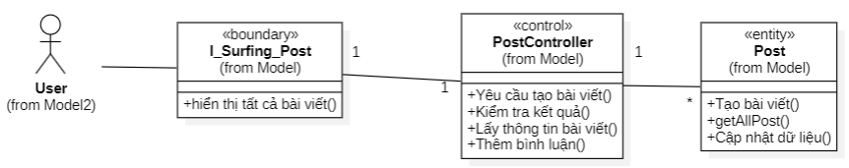

Hình 2.14: Biểu đồ lớp use case Xem bài viết

#### Use case Viết bài

* Biểu đồ tuần tự

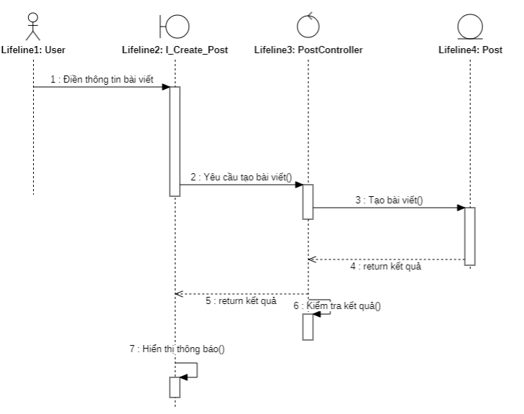

Hình 2.15: Biểu đồ tuần tự use case Viết bài

* Biểu đồ lớp phân tích

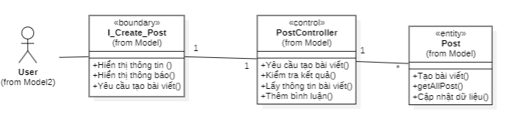

Hình 2.16: Biểu đồ lớp use case Viết bài

#### Use case Kết bạn

* Biểu đồ tuần tự

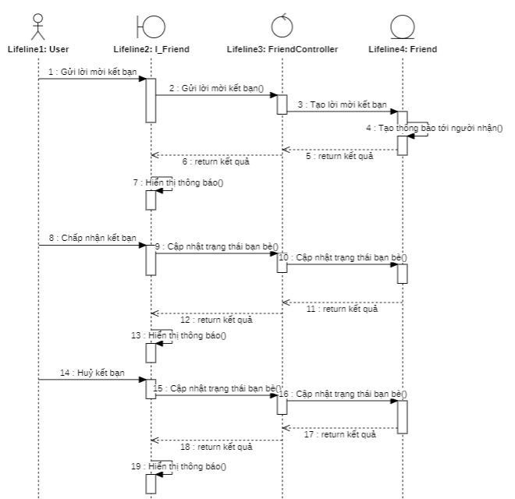

Hình 2.17: Biểu đồ tuần tự use case Kết bạn

* Biểu đồ lớp phân tích

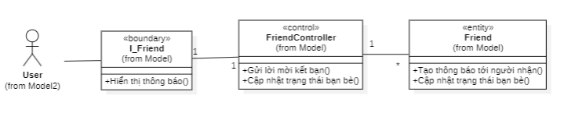

Hình 2.18: Biểu đồ lớp use case Kết bạ

#### Use case Bình luận

* Biểu đồ tuần tự

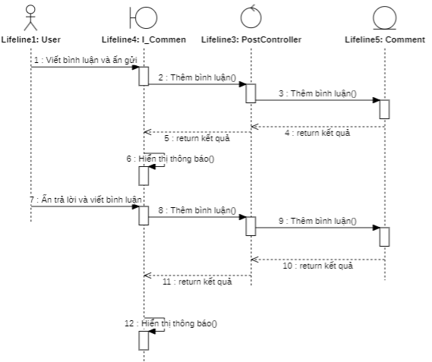

Hình 2.19: Biểu đồ tuần tự use case Bình luận

* Biểu đồ lớp phân tích

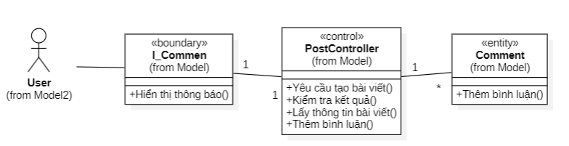

Hình 2.20: Biểu đồ lớp use case Bình luận

#### Use case Tìm kiếm

* Biểu đồ tuần tự

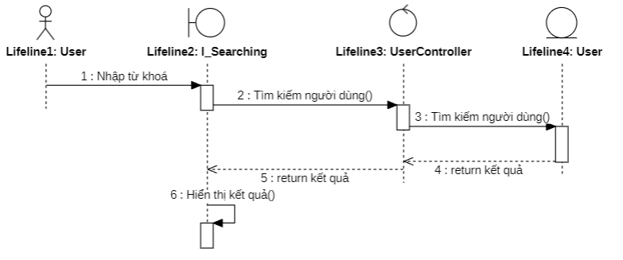

Hình 2.21: Biểu đồ tuần tự use case Tìm kiếm

* Biểu đồ lớp phân tích

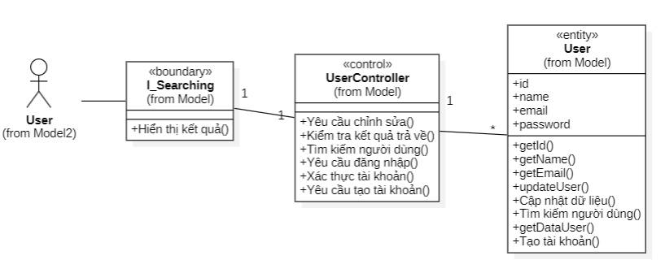

Hình 2.22: Biểu đồ lớp use case Tìm kiếm

#### Use case Quản lý người dùng

* Biểu đồ tuần tự

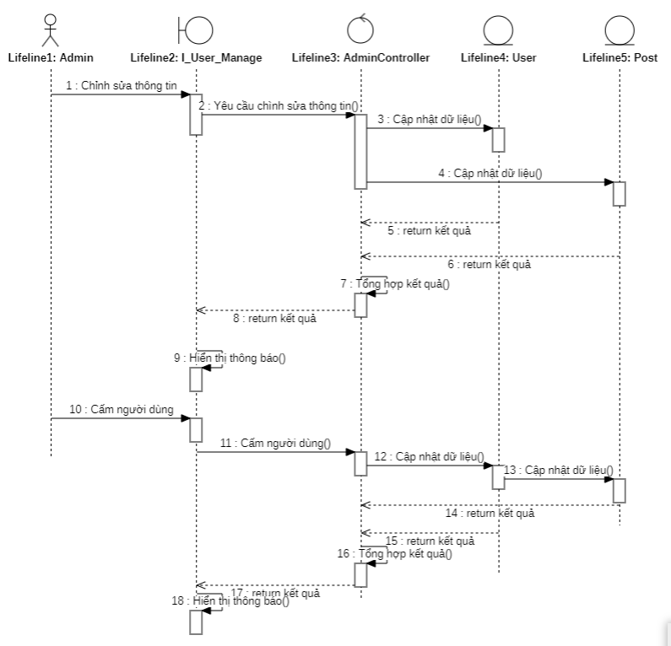

Hình 2.23: Biểu đồ tuần tự use case Quản lý người dùng

* Biểu đồ lớp phân tích

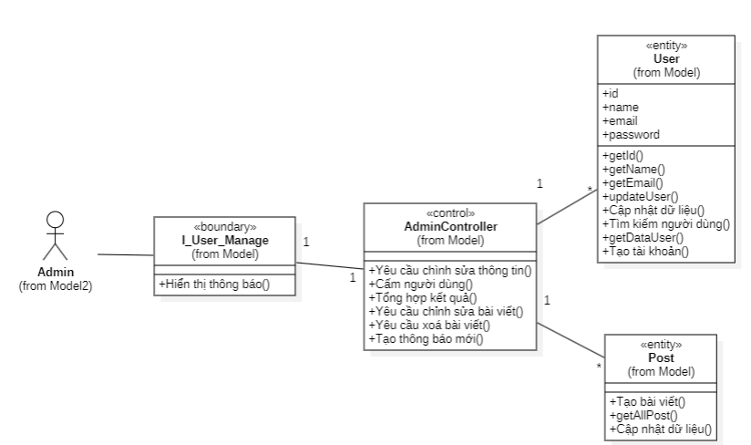

Hình 2.24: Biểu đồ lớp use case Quản lý người dùng

#### Use case Quản lý bài viết

* Biểu đồ tuần tự

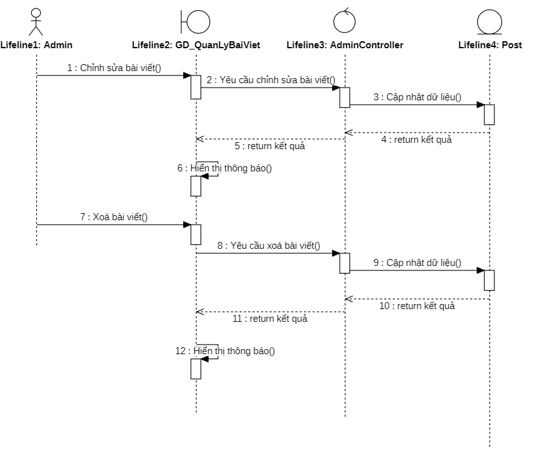

Hình 2.25: Biểu đồ tuần tự use case Quản lý bài viết

* Biểu đồ lớp phân tích

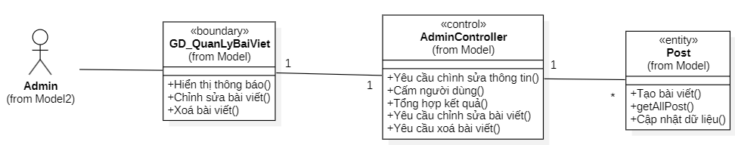

Hình 2.26: Biểu đồ lớp use case Quản lý bài viết

#### Use case Viết thông báo

* Biểu đồ tuần tự

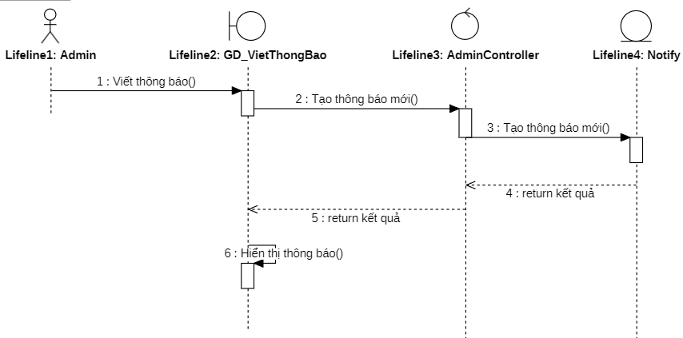

**I_Notify**

Hình 2.27: Biểu đồ tuần tự use case Quản lý bài viết

* Biểu đồ lớp phân tích

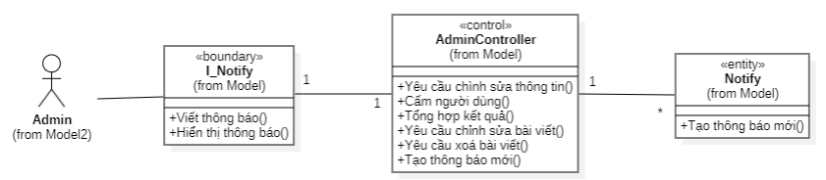

Hình 2.28: Biểu đồ lớp use case Quản lý bài viết

#### Use case Đăng nhập

* Biểu đồ tuần tự

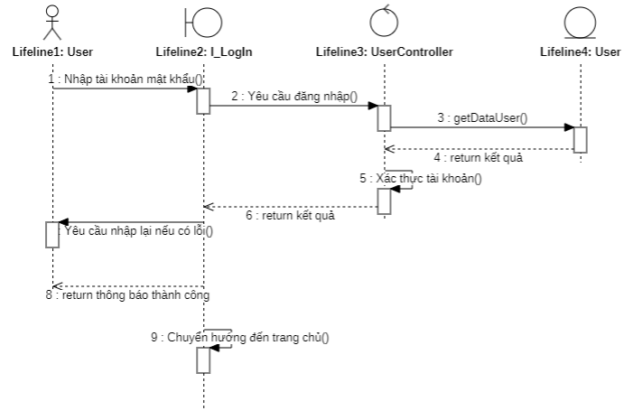

Hình 2.29: Biểu đồ tuần tự use case Đăng nhập

* Biểu đồ lớp phân tích

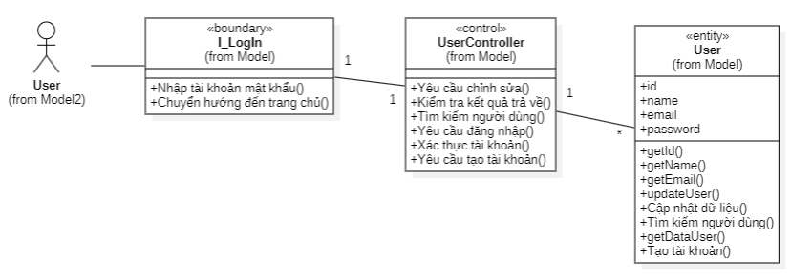

Hình 2.30: Biểu đồ lớp use case Đăng nhập

#### Use case Đăng ký

* Biểu đồ tuần tự

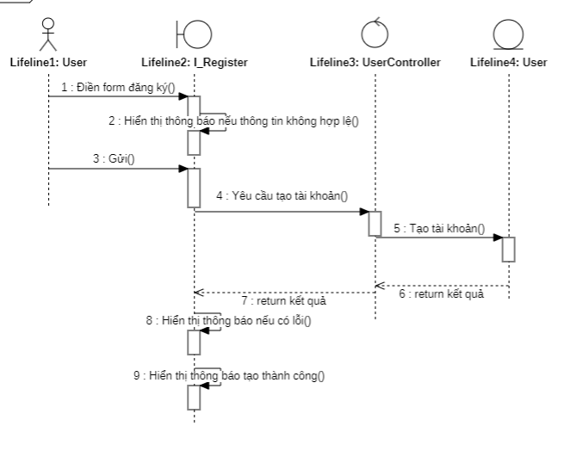

Hình 2.31: Biểu đồ tuần tự use case Đăng ký

* Biểu đồ lớp phân tích

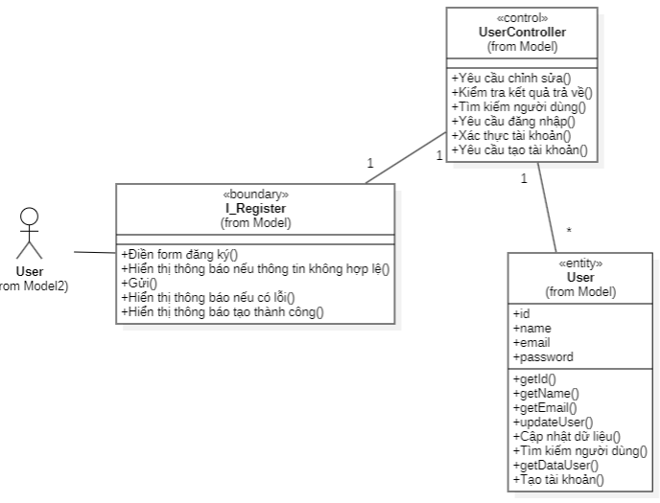

Hình 2.32: Biểu đồ lớp use case Đăng ký



## Thiết kế cơ sở dữ liệu

### Mô hình dữ liệu quan hệ

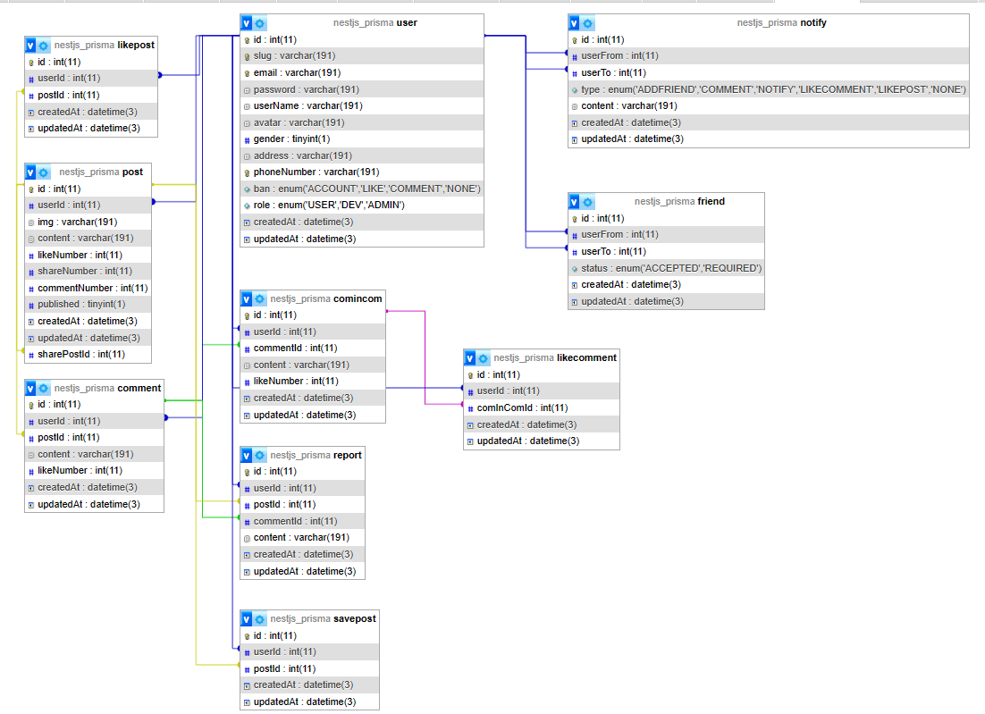

Hình 2.33: Cơ sở dữ liệu tổng quát

### Chi tiết các bảng

#### Chi tiết bảng người dùng

Bảng 2.12: Bảng cơ sở dữ liệu người dùng

|  |  |  |  |  |
| --- | --- | --- | --- | --- |
| **Tên cột** | **Kiểu dữ liệu** | **Null** | **Rằng buộc** | **Mô tả** |
| id | Int | Không | Primary key, auto increment | Mã người dùng |
| slug | Varchar | Không | Unique | Đường dẫn trang cá nhân |
| email | Varchar | Không | Unique | Email của người dùng |
| password | Varchar | Không | Không | Mật khẩu |
| userName | Varchar | Không | Không | Tên hiển thị |
| avatar | Varchar | Không | Không | Ảnh đại diện |
| gender | Boolean | Không | Không | Giới tính |
| address | Varchar | Không | Không | Địa chỉ |
| phoneNumber | Varchar | Không | Unique | Số điện thoại |
| ban | Varchar | Không | Không | Các chức năng bị cấm |
| role | Enum (‘USER’, ‘DEV’, ‘ADMIN’) | Không | Không | Các quyền được cấp |

#### Chi tiết bảng bài viết

Bảng 2.13: Bảng cơ sở dữ liệu bài viết

|  |  |  |  |  |
| --- | --- | --- | --- | --- |
| **Tên cột** | **Kiểu dữ liệu** | **Null** | **Rằng buộc** | **Mô tả** |
| id | Int | Không | Primary key, auto increment | Mã bài viết |
| userId | Int | Không | Foreign key | Người đăng bài |
| img | Varchar | Không | Unique | Ảnh bài viết |
| content | Varchar | Có | Không | Nội dung bài viết |
| likeNumber | int | Không | Không | Số lượt thích |
| shareNumber | int | Không | Không | Số lượt chia sẻ |
| commentNumber | int | Không | Không | Số lượt bình luận |
| published | Boolean | Không | Không | Công khai |
| sharedPostId | int | Có | Không | Mã bài viết được chia sẻ |

#### Chi tiết bảng bình luận

Bảng 2.14: Bảng cơ sở dữ liệu trả lời bình

|  |  |  |  |  |
| --- | --- | --- | --- | --- |
| **Tên cột** | **Kiểu dữ liệu** | **Null** | **Rằng buộc** | **Mô tả** |
| id | Int | Không | Primary key, auto increment | Mã bình luận |
| userId | Int | Không | Foreign key | Người bình luận |
| postId | Int | Không | Foreign key | Bài viết được bình luận |
| content | Varchar | Có | Không | Nội dung bình luận |
| likeNumber | int | Không | Không | Số lượt thích |

Bảng 2.15: Bảng cơ sở dữ liệu trả lời bình luận

|  |  |  |  |  |
| --- | --- | --- | --- | --- |
| **Tên cột** | **Kiểu dữ liệu** | **Null** | **Rằng buộc** | **Mô tả** |
| id | Int | Không | Primary key, auto increment | Mã trả lời bình luận |
| userId | Int | Không | Foreign key | Người trả lời bình luận |
| commentId | Int | Không | Foreign key | Mã bình luận được trả lời |
| content | Varchar | Có | Không | Nội dung |
| likeNumber | int | Không | Không | Số lượt thích |

#### Chi tiết bảng bạn bè

Bảng 2.16: Bảng cơ sở dữ liệu quan hệ bạn bè

|  |  |  |  |  |
| --- | --- | --- | --- | --- |
| **Tên cột** | **Kiểu dữ liệu** | **Null** | **Rằng buộc** | **Mô tả** |
| id | Int | Không | Primary key, auto increment | Mã liên kết bạn bè |
| userFrom | Int | Không | Foreign key | Mã người gửi lời mời |
| userTo | Int | Không | Foreign key | Mã người nhận lời mời |
| status | Enum ('ACCEPTED', 'REQUIRED') | Không | Không | Tình trạng lời mời |



#### Chi tiết bảng thông báo

Bảng 2.17: Bảng cơ sở dữ liệu thông báo

|  |  |  |  |  |
| --- | --- | --- | --- | --- |
| **Tên cột** | **Kiểu dữ liệu** | **Null** | **Rằng buộc** | **Mô tả** |
| id | Int | Không | Primary key, auto increment | Mã thông báo |
| userFrom | Int | Không | Foreign key | Mã người gửi thông báo |
| userTo | Int | Không | Foreign key | Mã người nhận thông báo |
| type | Enum ('ADDFRIEND', 'COMMENT', 'NOTIFY', ‘LIKECOMMEN’,  ’NONE’) | Có | Không | Loại thông báo |
| content | Varchar | Không | Không | Nội dung thông báo |

#### Chi tiết bảng lưu bài viết

Bảng 2.18: Bảng cơ sở dữ liệu lưu bài viết

|  |  |  |  |  |
| --- | --- | --- | --- | --- |
| **Tên cột** | **Kiểu dữ liệu** | **Null** | **Rằng buộc** | **Mô tả** |
| id | Int | Không | Primary key, auto increment | Mã lưu bài viết |
| userId | Int | Không | Foreign key | Mã người lưu |
| postId | Int | Không | Foreign key | Mã bài viết được lưu |

#### Chi tiết bảng lượt thích

Bảng 2.19: Bảng cơ sở dữ liệu lượt thích bài viết

|  |  |  |  |  |
| --- | --- | --- | --- | --- |
| **Tên cột** | **Kiểu dữ liệu** | **Null** | **Rằng buộc** | **Mô tả** |
| id | Int | Không | Primary key, auto increment | Mã lượt thích bài viết |
| userId | Int | Không | Foreign key | Mã người thực hiện |
| postId | Int | Không | Foreign key | Mã bài viết được thích |

Bảng 2.20: Bảng cơ sở dữ liệu lượt thích bình luận

|  |  |  |  |  |
| --- | --- | --- | --- | --- |
| **Tên cột** | **Kiểu dữ liệu** | **Null** | **Rằng buộc** | **Mô tả** |
| id | Int | Không | Primary key, auto increment | Mã lượt thích bình luận |
| userId | Int | Không | Foreign key | Mã người thực hiện |
| comInComId | Int | Không | Foreign key | Mã bình luận được thích |

#### Chi tiết bảng tố cáo

Bảng 2.21: Bảng cơ sở dữ liệu tố cáo

|  |  |  |  |  |
| --- | --- | --- | --- | --- |
| **Tên cột** | **Kiểu dữ liệu** | **Null** | **Rằng buộc** | **Mô tả** |
| id | Int | Không | Primary key, auto increment | Mã tố cáo |
| userId | Int | Có | Foreign key | Mã người thực hiện |
| postId | Int | Có | Foreign key | Mã bài viết bị tố cáo |
| commentId | Int | Có | Foreign key | Mã bình luận bị tố cáo |
| Content | Varchar | Có | Không | Nội dung tố cáo |

# CHƯƠNG 3: CHƯƠNG TRÌNH VÀ KIỂM THỬ



## Chương trình



### Giao diện

#### Giao diện trang chủ

Giao diện trang chủ chính gồm 2 phần:

* Giao diện trang chủ chính: Bao gồm các bài viết được công khai của người dùng khác. Những bài viết riêng tư chỉ được hiển thị với những người là bạn bè và tác giả của bài viết đó.

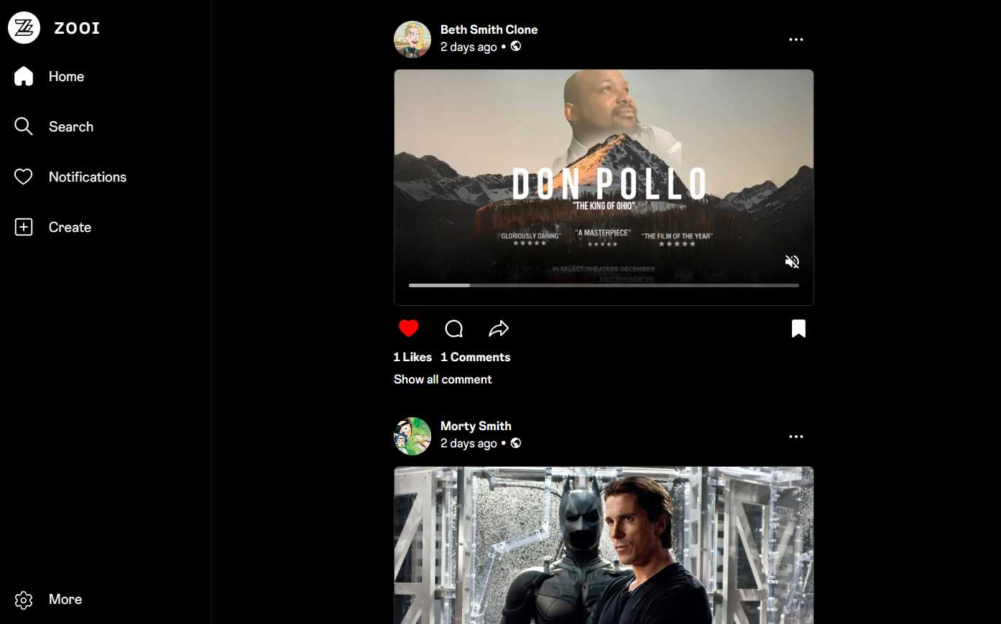

Hình 3.1: Bố cục giao diện chính

* Thanh gợi ý theo dõi: Đây là phần sẽ được hiển thị chủ yếu trên các thiết bị có màn hình rộng, đưa ra những người dùng bạn chưa theo dõi, bạn có thể xem một số bài viết công khai và lượng người theo dõi của họ. Có thể đến trang cá nhân của họ bằng cách ấn vào ảnh đại diện.

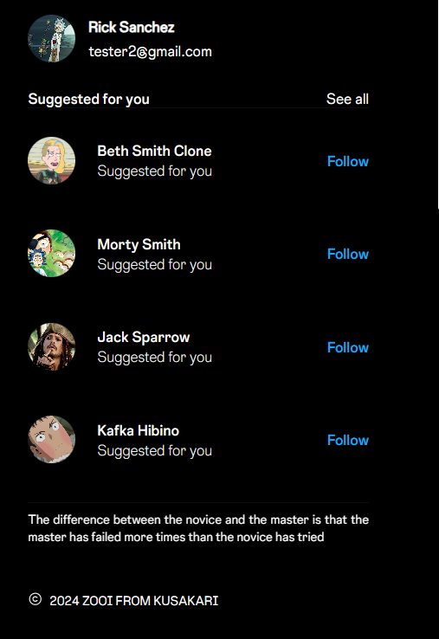 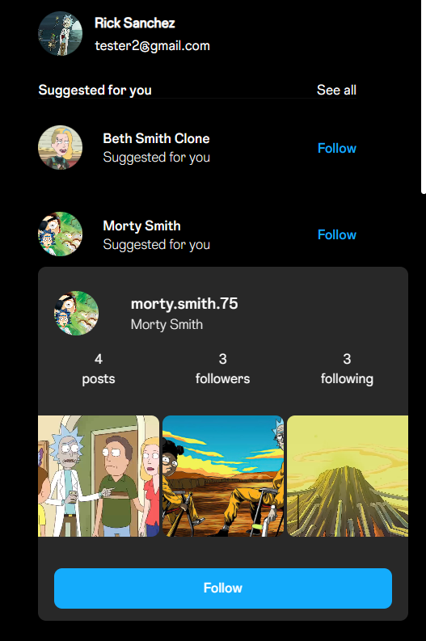

Hình 3.2: Giao diện gợi ý theo dõi và thông tin của người dùng

#### Giao diện trang người dùng

Giao diện trang người dùng sẽ có sự khác biệt với trang của người đã đăng nhập với trang của người dùng khác

* Với chủ sở hữu

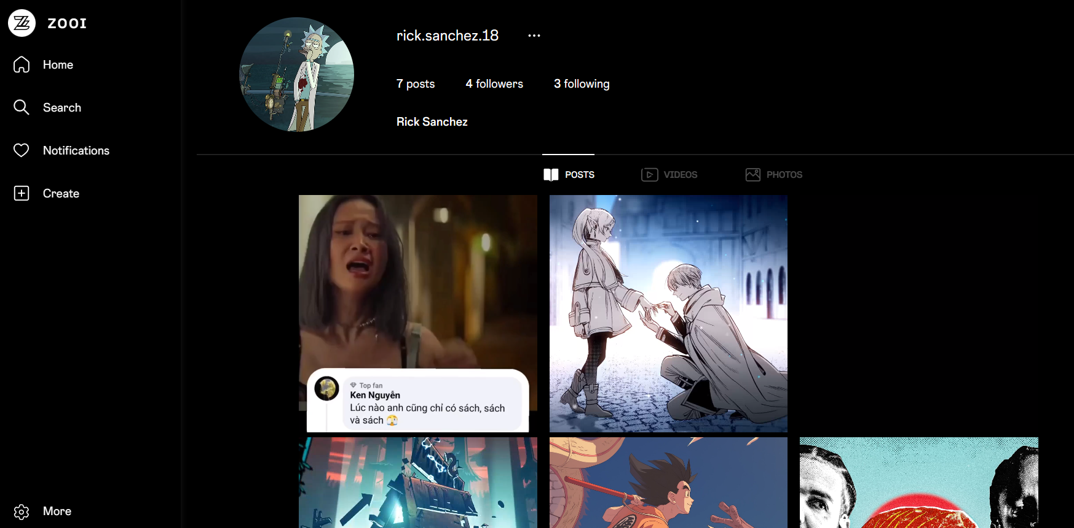

Hình 3.3: Giao diện trang của chủ sở hữu

* Với những người dùng khác

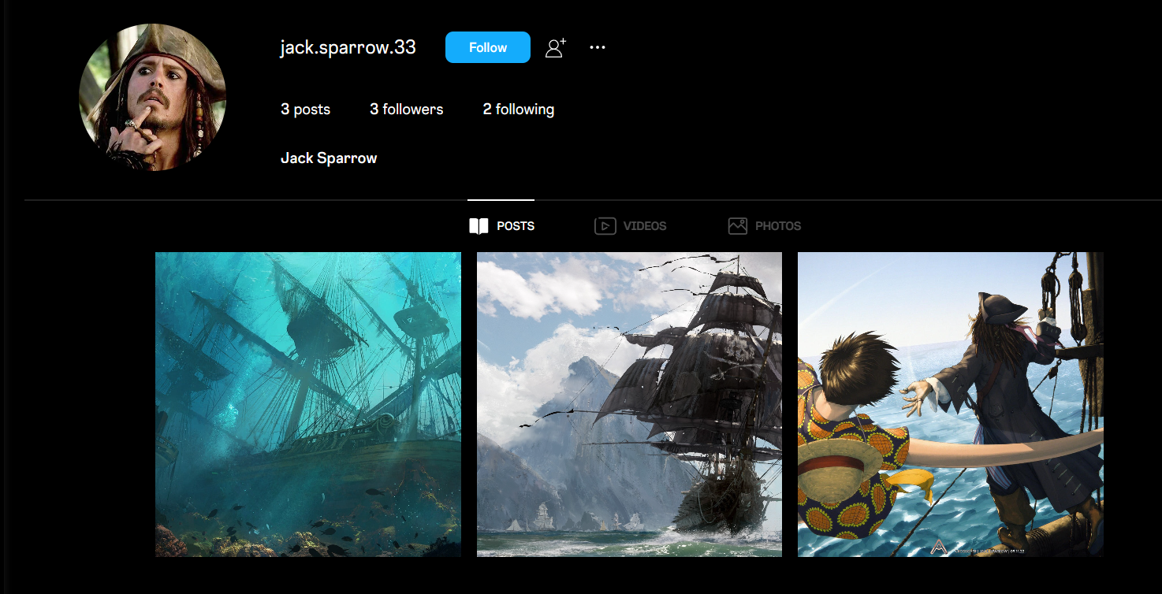

Hình 3.4: Giao diện trang của khách

#### Giao diện trang đăng nhập, đăng ký

* Trang đăng nhập

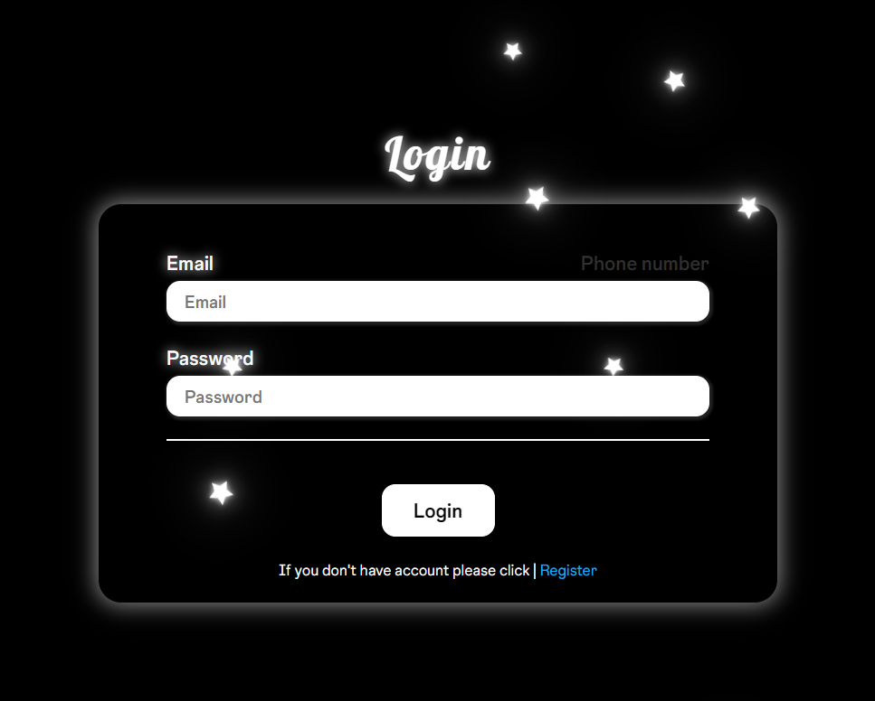

Hình 3.5: Giao diện trang đăng nhập

* Trang đăng ký

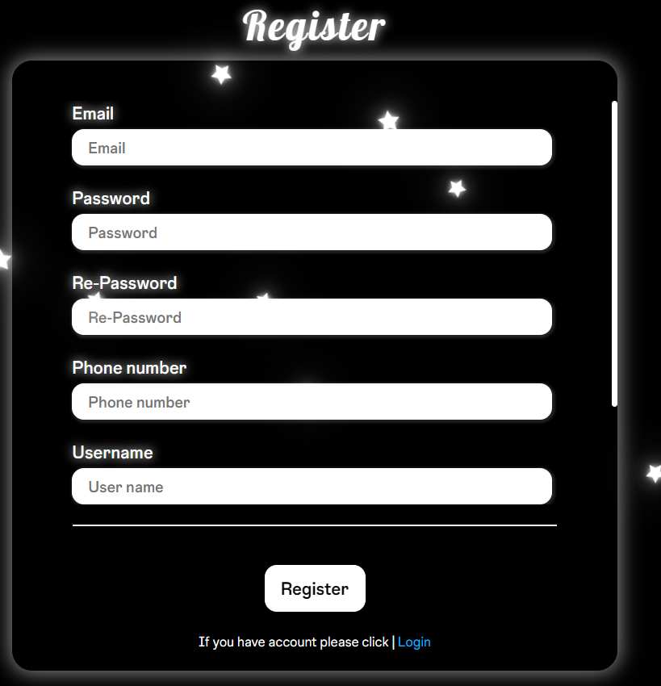

Hình 3.6: Giao diện trang đăng ký

#### Giao diện trang quản lý của người dùng

Trang quản lý của người dùng chủ yếu chia làm 3 trang:

* Trang quản lý thông tin cá nhân

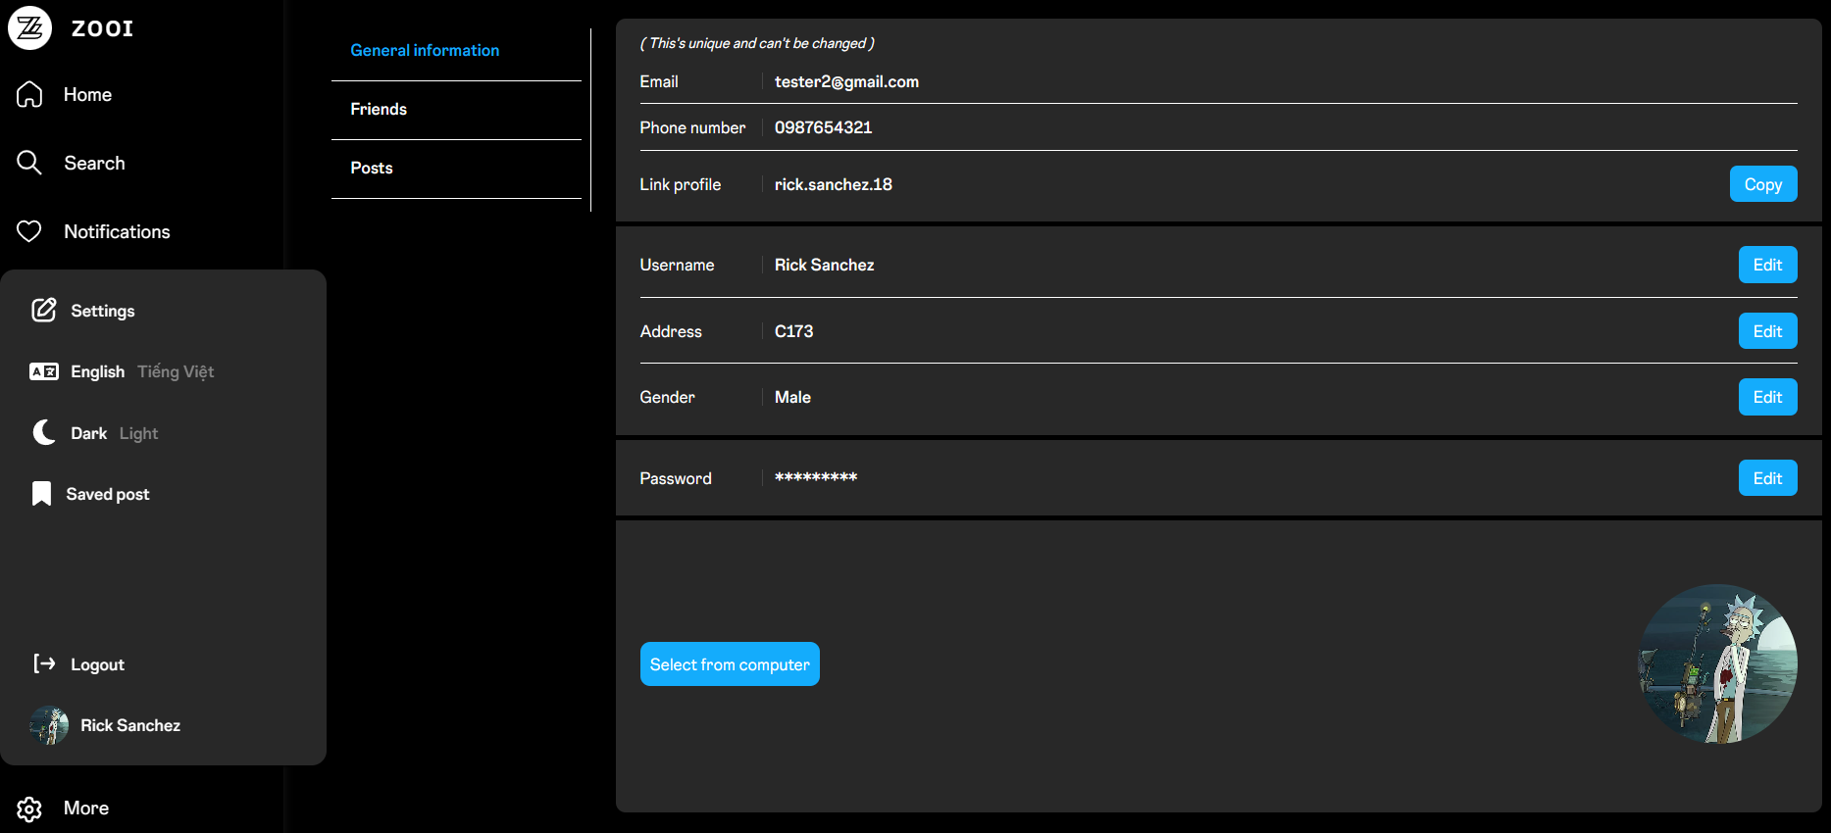

Hình 3.7: Giao diện trang quản lý thông tin cá nhân

* Trang quản lý bạn bè

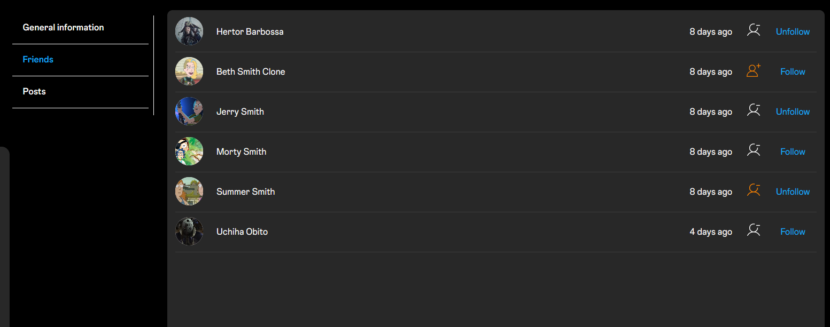

Hình 3.8: Giao diện trang quản lý bạn bè

* Trang quản lý bài viết

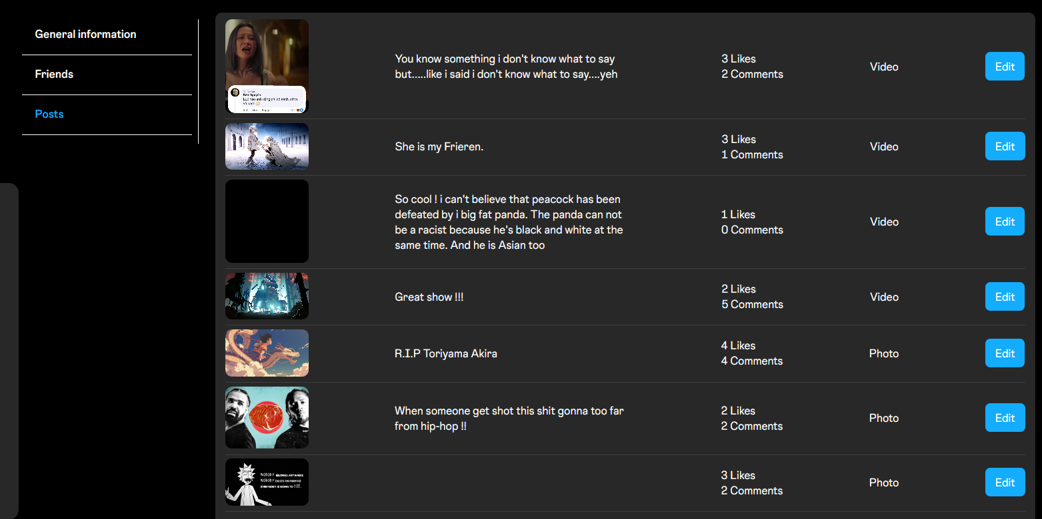

Hình 3.9: Giao diện trang quản lý bài viết

#### Giao diện trang bài viết

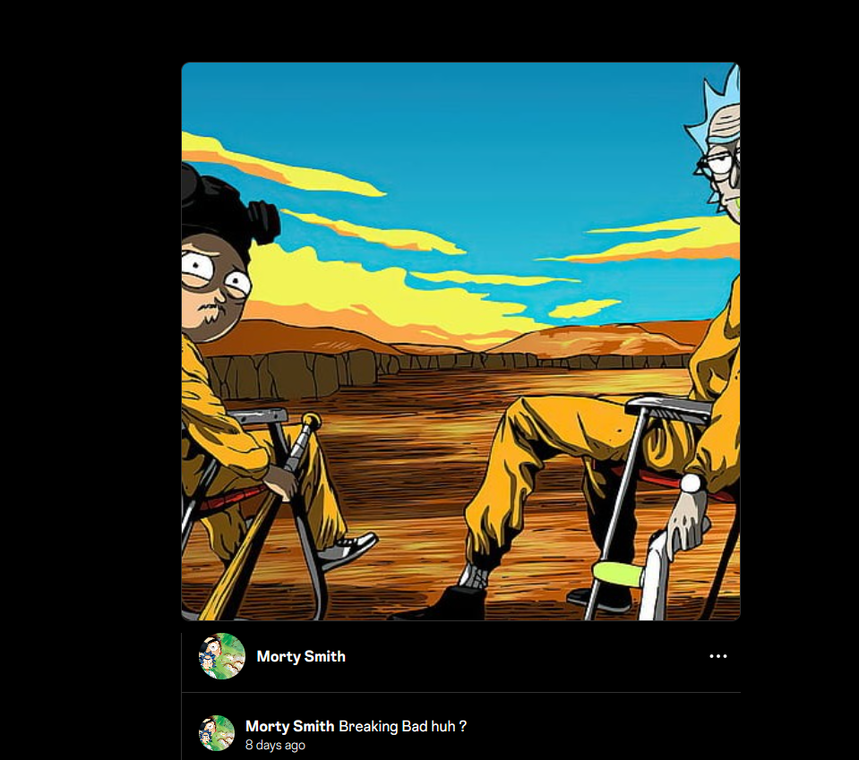

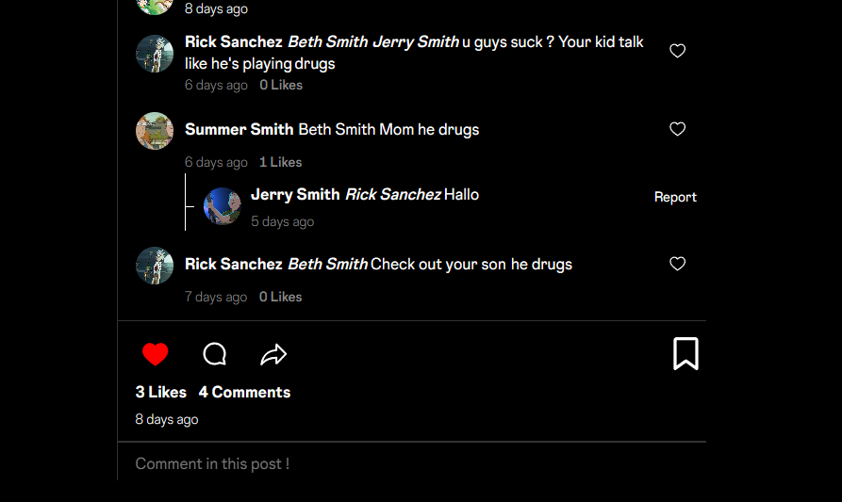

Hình 3.10: Giao diện trang bài viết

#### Giao diện trang Administrator

#### Trang quản lý người dùng

#### 

Hình 3.11: Giao diện trang quản lý người dùng admin

* Trang quản lý bài viết bị báo cáo

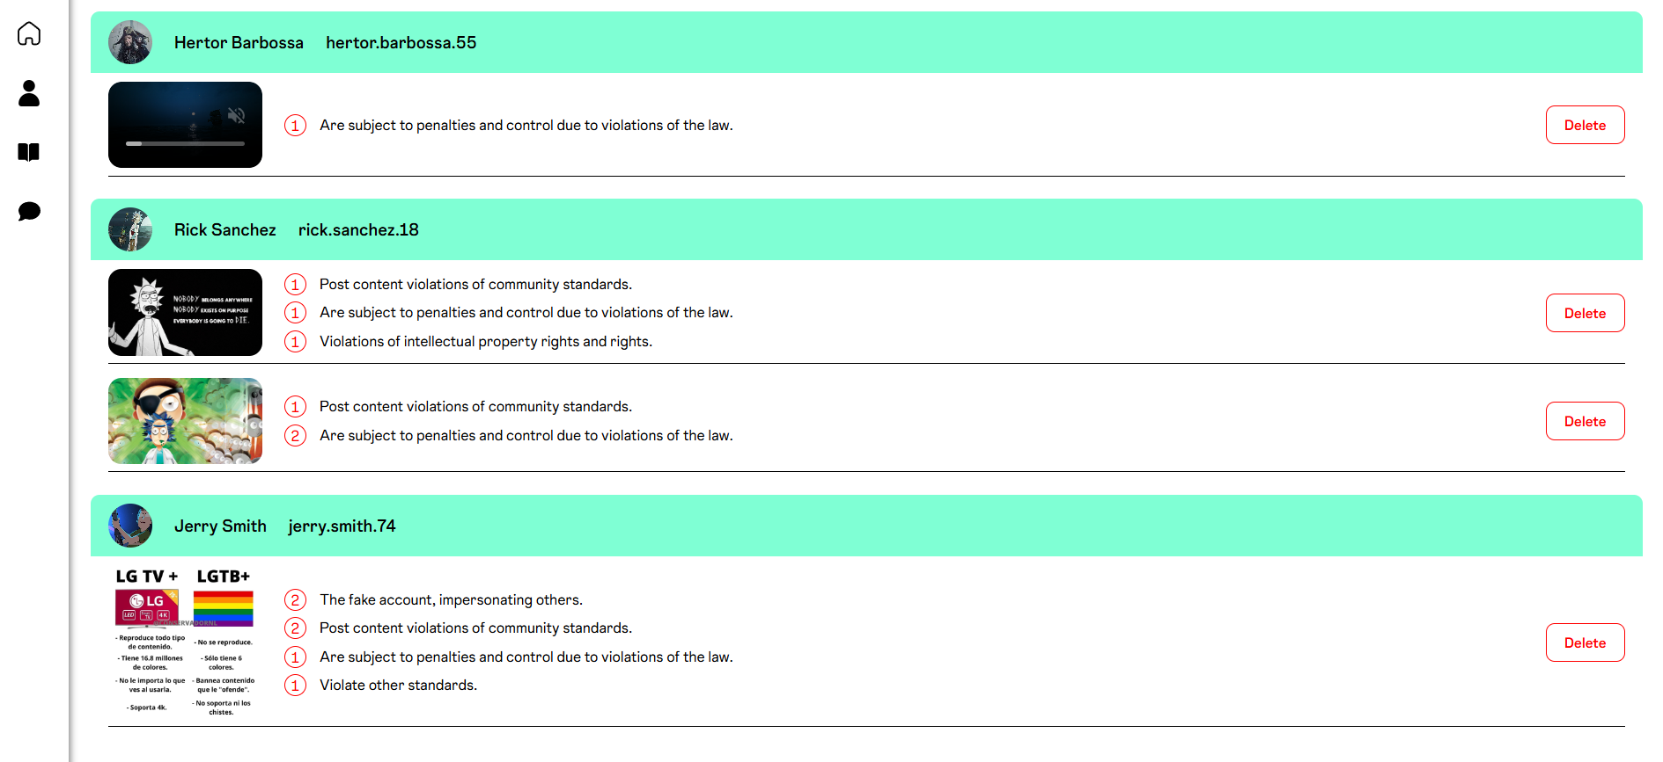

Hình 3.12: Giao diện trang quản lý bài viết bị báo cáo

* Trang quản lý bình luận bị báo cáo

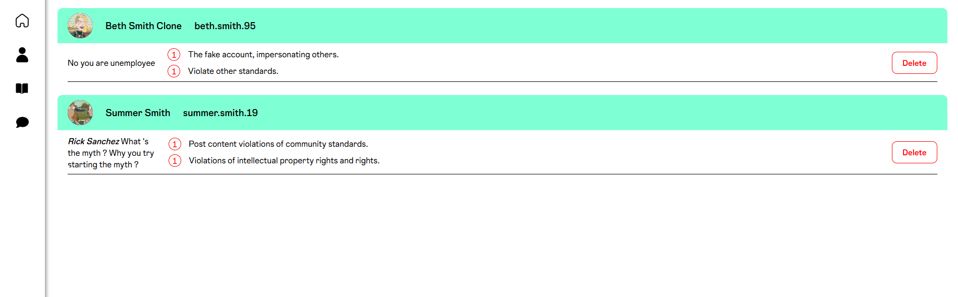

Hình 3.13: Giao diện trang quản lý bài viết bị báo cáo

### Chức năng



#### Đăng nhập, đăng ký

* Chức năng đăng nhập: Người dùng nhập email hoặc số điện thoại và mật khẩu trường hợp đăng nhập thành công sẽ có thông báo
* Chức năng đăng ký: Người dùng nhập các ô thông tin, trường hợp số điện thoại hoặc mật khẩu xác nhận không đúng sẽ luôn cho ra thông báo lỗi và các ô thông tin đó sẽ có màu đỏ

#### Xem bài viết

Chức năng này luôn hoạt động ở trang chủ của website số lượng bài viết được lấy ra ban đầu là 5 bài viết và khi người dùng cuộn con lăn đến gần cuối hệ thống tự động lấy thêm dữ liệu 5 bài tiếp theo. Các bài viết riêng tư chỉ được hiển thị với tác giả và bạn bè của tác giả.

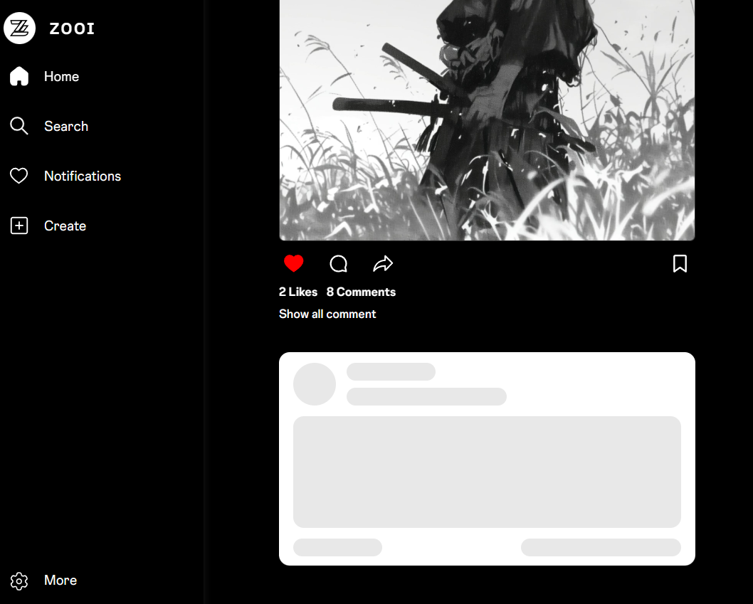

Hình 3.14: Giao diện xem bài viết và ô đang tải dữ liệu

Bài viết khi xem ở trang chủ sẽ không bao gồm các bình luận. Chỉ hiển thị ảnh bài viết, đánh giấu lượt thích, trạng thái lưu bài viết của bạn, số lượt thích và bình luận ở trong bài viết. Ấn vào “Xem tất cả bình luận” hoặc “Bình luận” sẽ mở ra trang chứa toàn bộ thông tin bài viết

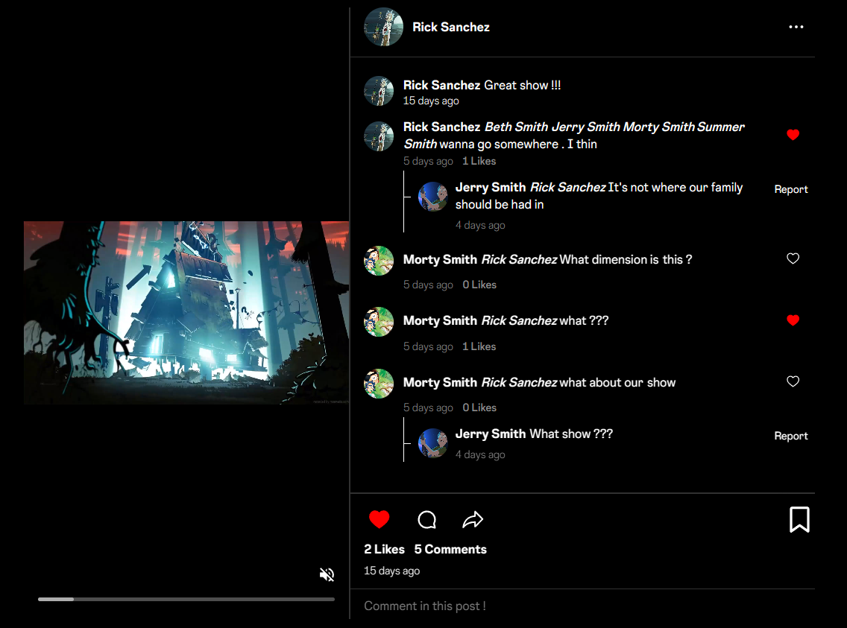

Hình 3.15: Giao diện xem bài viết đầy đủ

Với tác giả ô chức năng của bài viết sẽ hiển thị thêm 2 chức năng “Xoá bài viết” và “Thay đổi trạng thái bài viết”

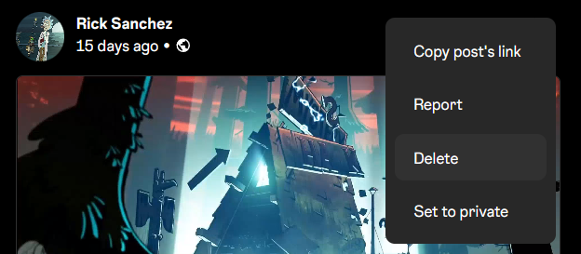

Hình 3.16: Ô chức năng của bài viết

#### Bình luận

Chức năng này cho phép người dùng bình luận dưới bài viết của một người dùng khác hoặc trả lời lại bình luận của một ai đó.

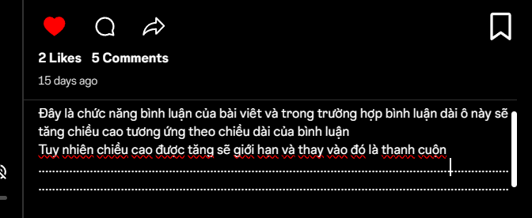

Hình 3.17: Giao diện ô nhập bình luận

Trường hợp người bình luận muốn gắn thẻ tên ai đó vào bình luận của mình để thông báo đến họ:

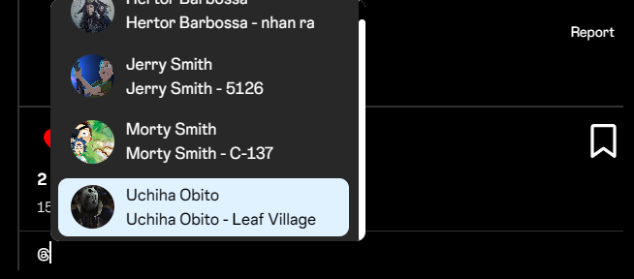

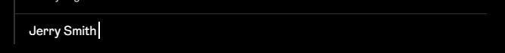

Hình 3.18: Giao diện ô nhập bình luận có gắn thẻ tên

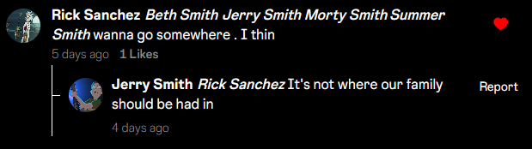



Hình 3.19: Bình luận được gắn thẻ

Bình luận sẽ bao gồm trạng thái thích bình luận của bạn, lượt thích bình luận, thời gian đăng bình luận và chức năng “trả lời bình luận”, “Xoá bình luận” chỉ hiển thị với tác giả của bình luận đó, và “Tố cáo bình luận”

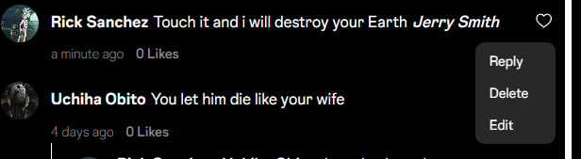

Hình 3.20: Ô chức năng của bình luận

#### Tạo bài viết

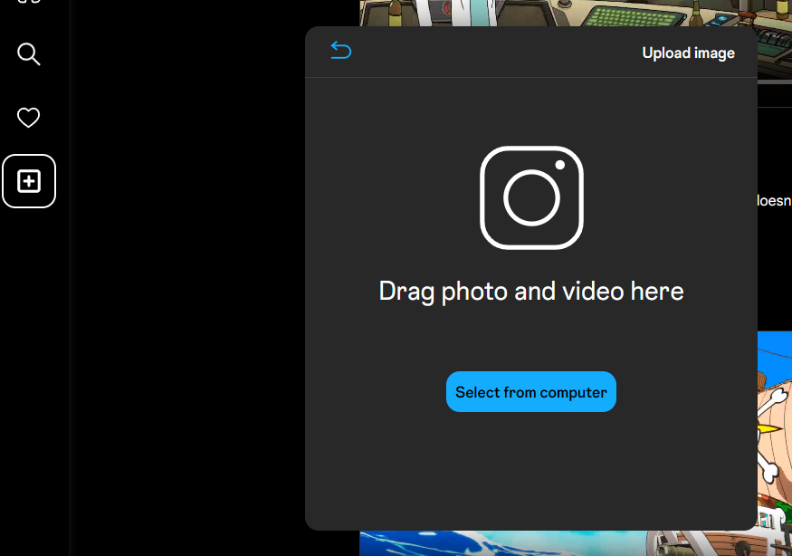

Hình 3.21: Chọn ảnh hoặc video để đăng bài

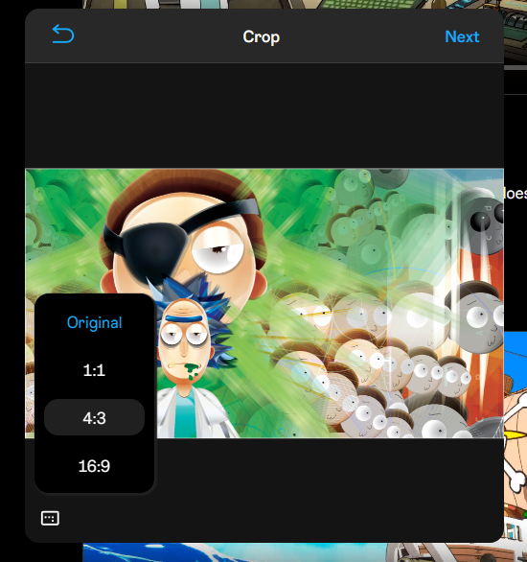

Hình 3.22: Chỉnh sửa tỉ lệ ảnh

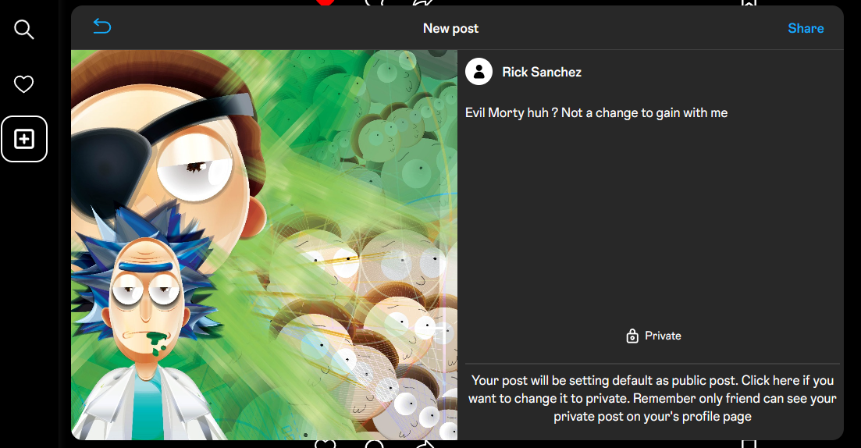

Hình 3.23: Viết nội dung và chỉnh sửa trạng thái

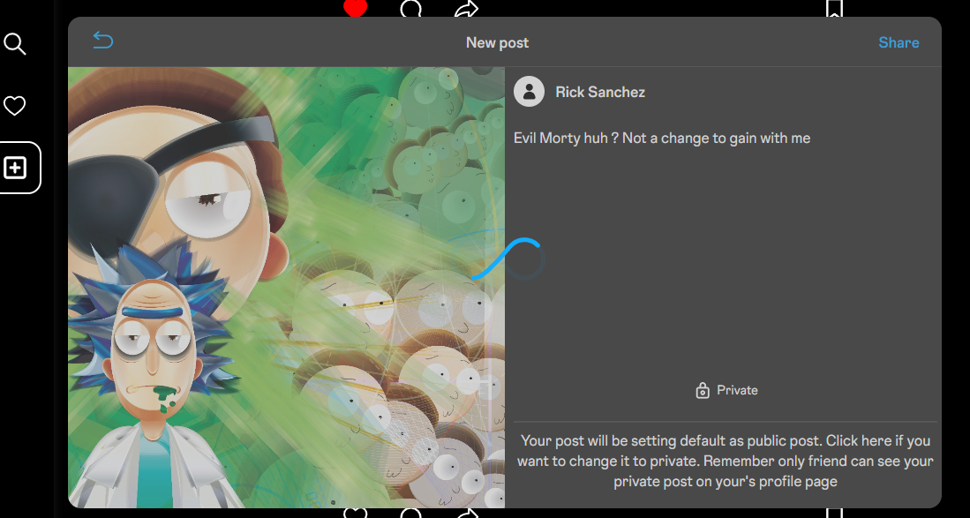

Hình 3.24: Chờ bài viết đăng tải

#### Kết bạn

Để có thể gắn thẻ bạn bè vào bình luận hoặc xem các bài viết riêng tư người dùng cần kết bạn với người dùng khác. Một lời mời kết bạn kèm thông báo sẽ được gửi đến người bạn muốn kết bạn, bạn cũng có thể huỷ lời mời và thông báo lời mời kết bạn sẽ được xoá.





Hình 3.25: Kết bạn và huỷ lời mời

Với những lời mời kết bạn được gửi đến, bạn có thể ấn vào thông báo để chuyển đến trang cá nhân của họ và chấp nhận lời mời kết bạn hoặc xoá lời mời của họ.





Hình 3.26: Chấp nhận và huỷ lời mời

Trường hợp người ấn đồng ý lời mời kết bạn sẽ thay thế huỷ lời mời bằng huỷ kết bạn. Huỷ kết bạn sẽ cần một lần xác nhận từ phía người dùng.

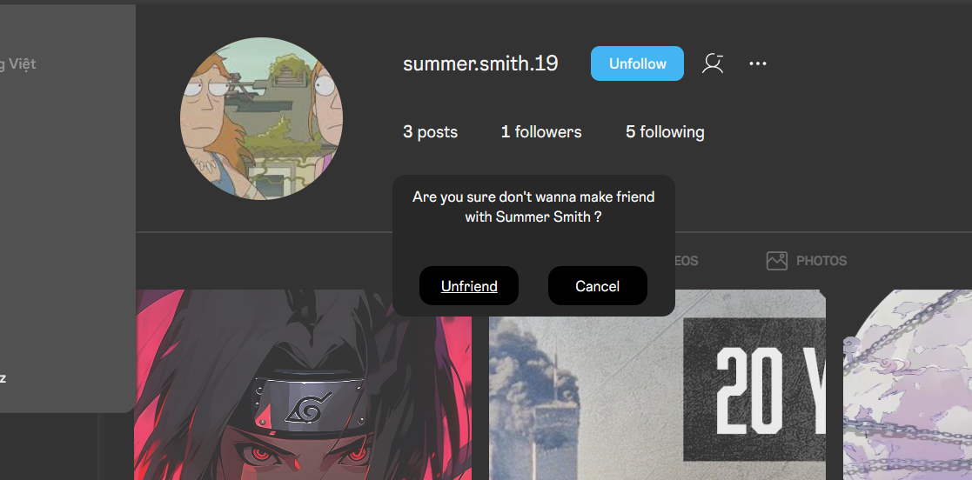

Hình 3.27: Xác nhận huỷ kết bạn

Ngoài ra chức năng kết bạn còn được hiển thị qua trang quản lý bạn bè.

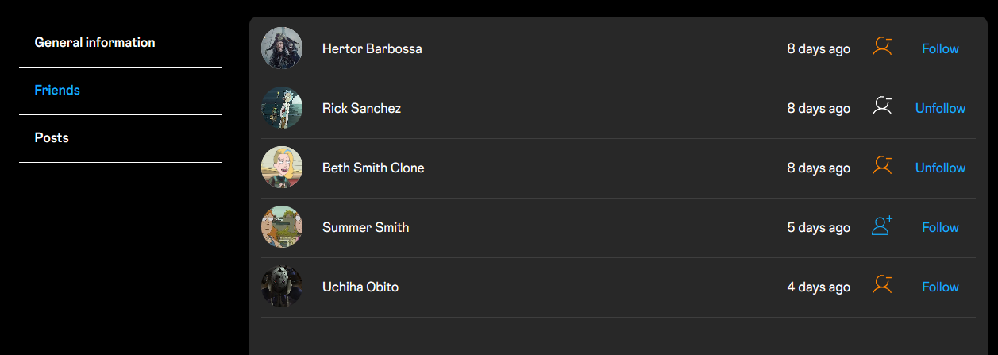

Hình 3.28: Trang quản lí bạn bè

Trang này hiển thị toàn bộ người dùng đã kết bạn và những người gửi yêu cầu kết bạn hoặc yêu cầu kết bạn được gửi từ bạn. Những yêu cầu này sẽ có màu cam và thay vì màu trắng là những người dùng đã kết bạn thành công. Khi huỷ kết bạn thay thế bằng một nút gửi lời mời có màu xanh.

#### Tìm kiếm

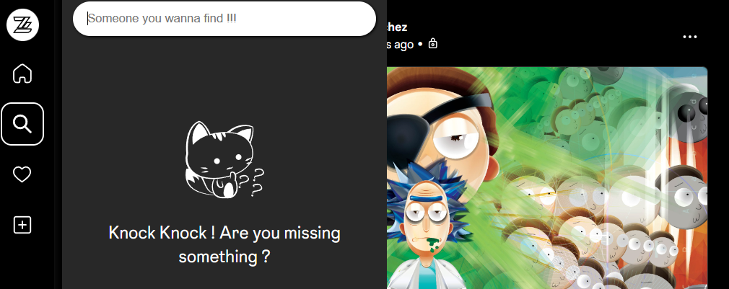

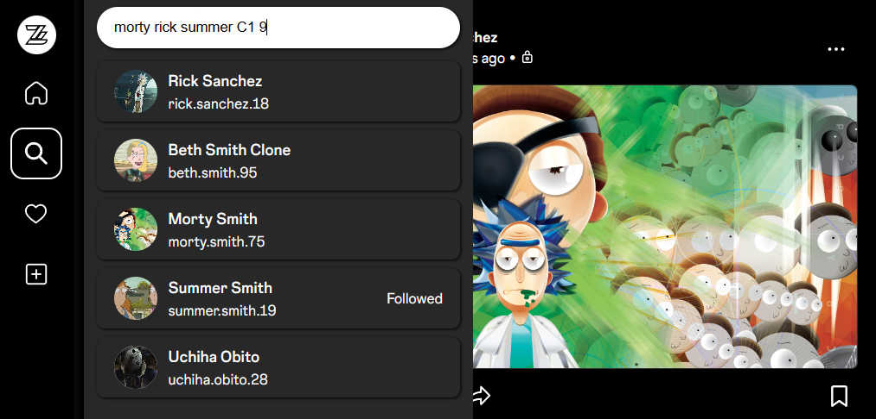

Hình 3.29: Giao diện ô tìm kiếm

#### Thông báo

Chức năng này luôn được đính kèm ở thanh công cụ phía bên trái của website với biểu tượng là hình trái tim. Khi ấn vào sẽ mở ra một ô để người dùng có thể xem các thông báo gửi tới mình. Khi ô này không được mở, số thông báo người dùng chưa đọc vẫn sẽ được hiển thị ở thanh công cụ.

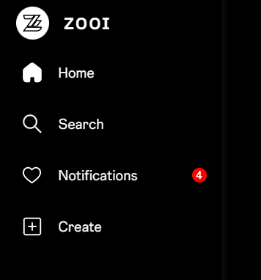

Hình 3.30: Hiển thị số lượng thông báo chưa đọc

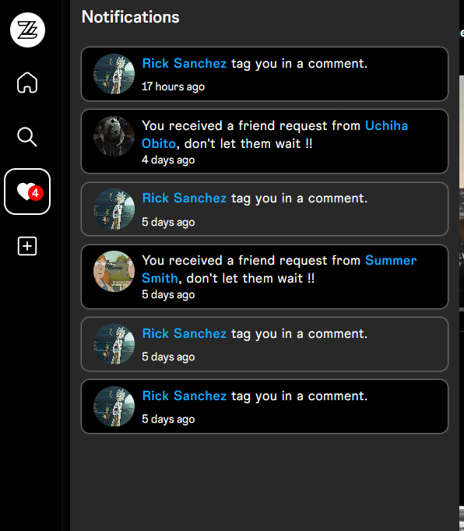

Hình 3.31: Giao diện đẩy đủ thông báo

#### Chỉnh sửa thông tin cá nhân

Chức năng này được thực hiện chủ yếu ở trang chỉnh sửa thông tin cá nhân của người dùng. Với một số thuộc tính độc nhất, người dùng sẽ không thể thay đổi những thuộc tính này. Với thuộc tính mật khẩu và ảnh đại diện sẽ có các thức thay đổi phức tạp hơn qua nhiều bước thay vì những thuộc tính không quá quan trọng.

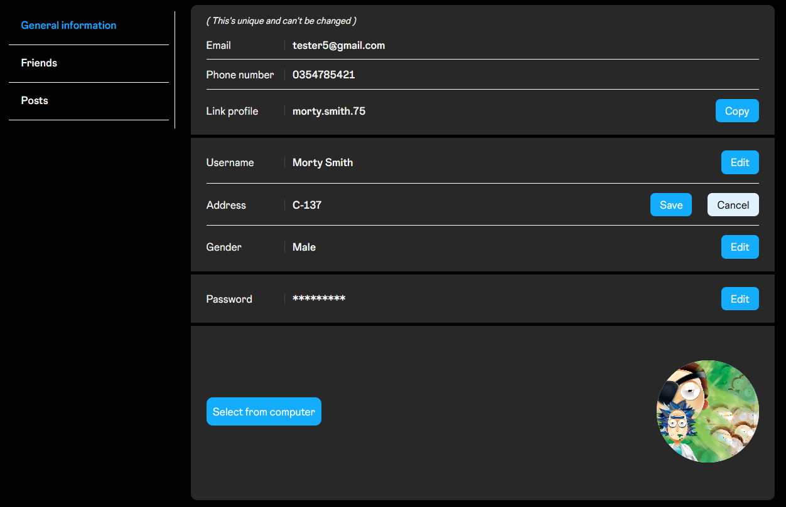

Hình 3.32: Giao diện thay đổi thông tin cá nhân

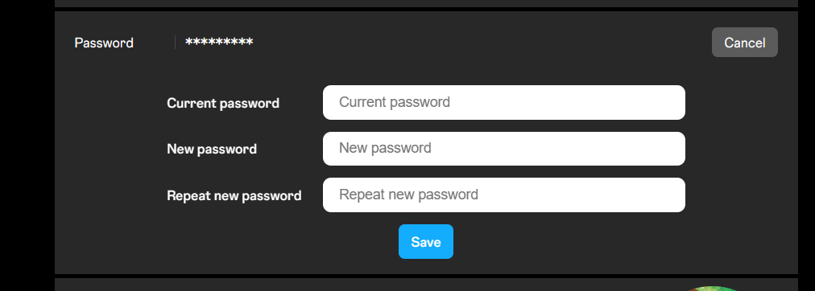

Hình 3.33: Giao diện thay đổi mật khẩu

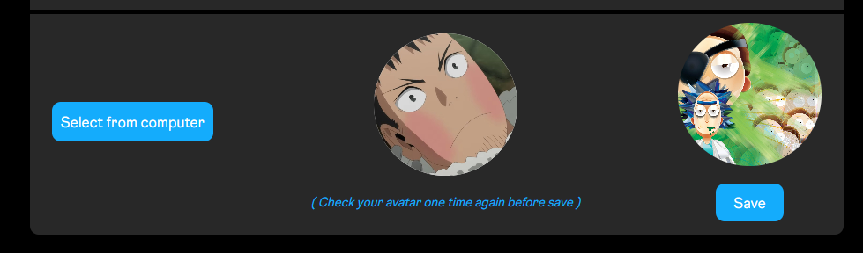

Hình 3.34: Giao diện thay ảnh đại diện

Khi thay đổi thành công sẽ hiển thị thông báo về phía người dùng đồng thời cập nhật thông tin đã được thay đổi.

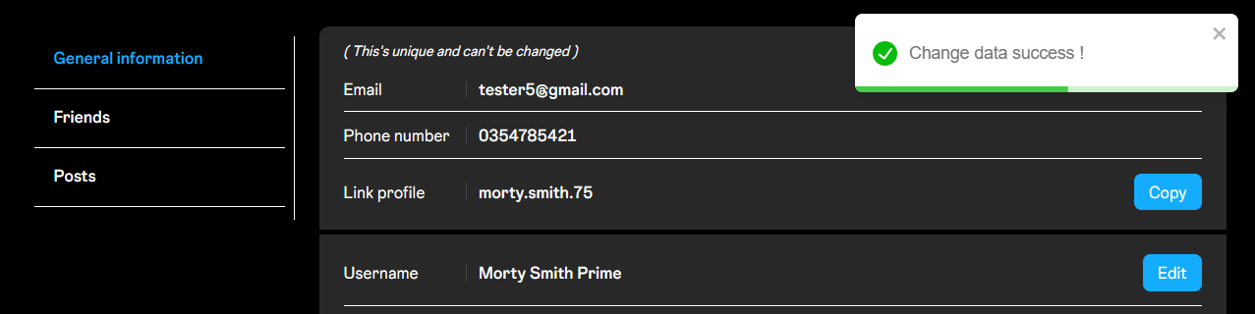

Hình 3.35: Thông báo cập nhật thành công

#### Chỉnh sửa bài viết

Chức năng này được thực hiện chủ yếu ở trang chỉnh sửa thông tin bài viết của người dùng. Giới hạn bài viết chỉ có thể chỉnh sửa nội dung. Người dùng sẽ không được quyền chỉnh sửa ảnh của bài viết đó.

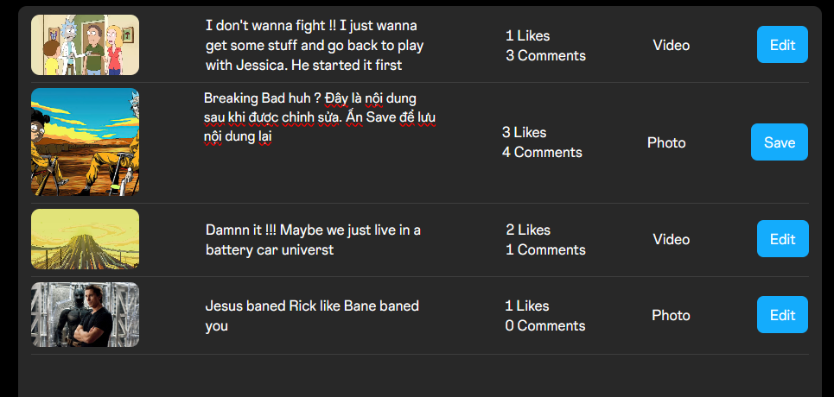

Hình 3.36: Thực hiện chỉnh sửa bài viết

#### Chuyển đổi ngôn ngữ

Ngôn ngữ là công cụ mạnh mẽ nhất giúp chúng ta trao đổi thông tin vì vậy để có thể tiếp cận nhiều đối tượng thuộc nhiều khu vực khác nhau thì mạng xã hội cần hỗ trợ nhiều ngôn ngữ. Khác với Google dịch sẽ sử dụng dịch theo từ. Mạng xã hội thực hiện dịch bằng danh sách từ điển được dùng trong mạng xã hội đó và khi thêm một ngôn ngữ ta phải dịch thủ công danh sách từ điển này. Việc này sẽ tốn công hơn dịch tự động nhưng đảm bảo sẽ cho ra kết quả đúng ý và chính xác nhất đồng thời không làm hỏng giao diện được thiết kết trước đó.

VD: Khi huỷ kết bạn tiếng anh sẽ dùng từ “Cancel request”. Nếu sử dụng dịch tự động từ này sẽ được dịch là “Huỷ yêu cầu”. Để sát nghĩa nhất ta sẽ khai báo bản dịch của từ này là “Huỷ kết bạn” với một key riêng biệt. Từ đó khi ta sử dụng key này sẽ cho ra bản dịch đúng với ý của chúng ta nhất.

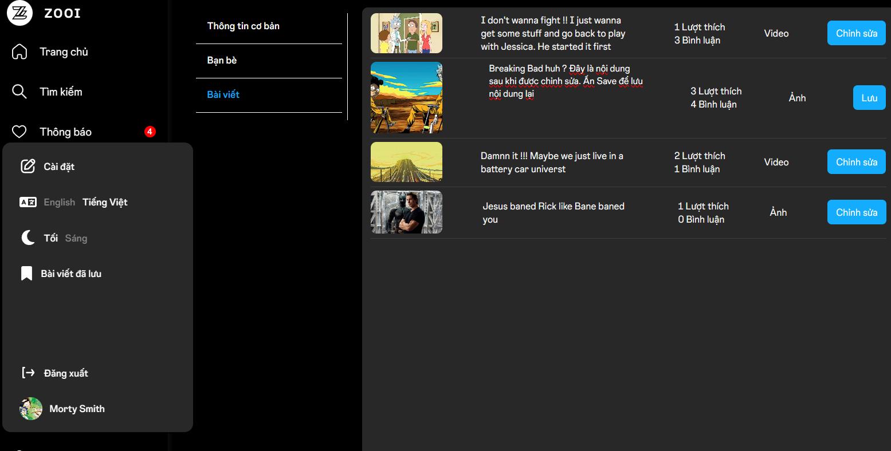

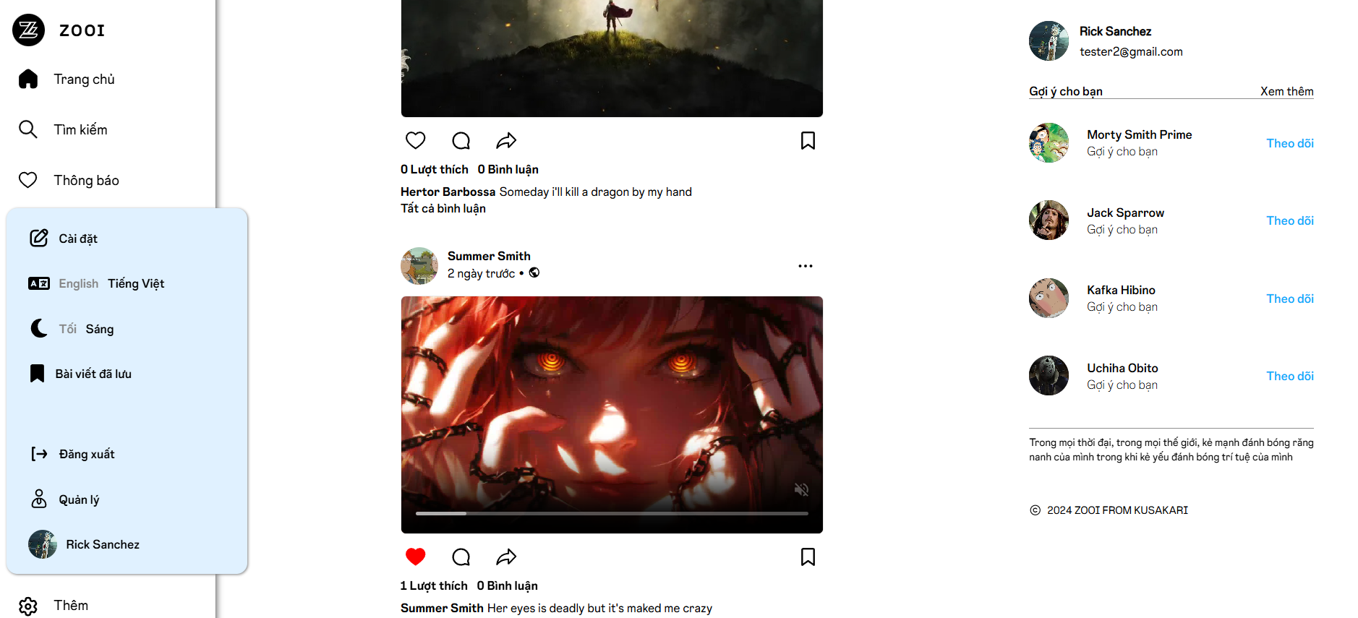

Hình 3.22: Giao diện sau khi chuyển đổi ngôn ngữ

#### Thông báo khi bị cấm

Khi người dùng bị cấm một chức năng thì sẽ nhận được thông báo về lệnh cấm đó. Trong trường hợp người dùng bị cấm tài khoản sẽ không có quyền truy cập các trang của website và sẽ bị đẩy về trang quản lý cá nhân. Chức năng bị cấm trong thông báo về người dùng sẽ không được hiển thị và người dùng không thể sử dụng chức năng đó

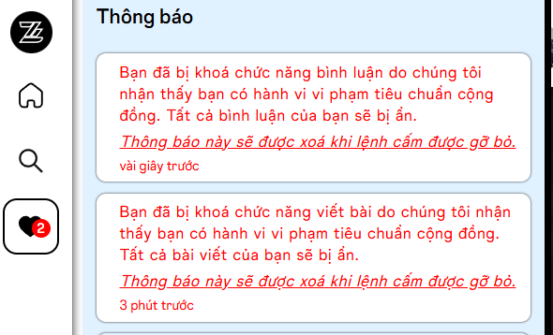

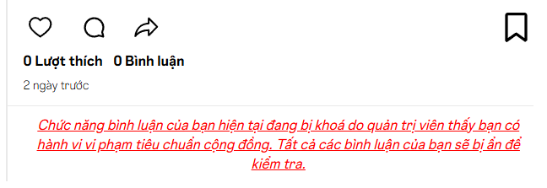

Hình 3.23: Thông báo cấm bài viết và bình luận

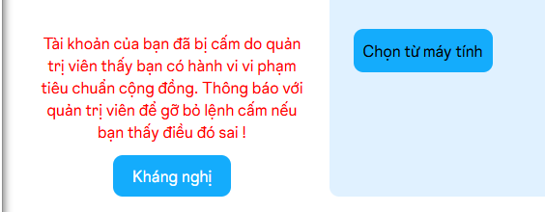

Hình 3.24: Thông báo cấm tài khoản

## Kiểm thử



### Chức năng năng đăng ký

|  |  |  |  |  |
| --- | --- | --- | --- | --- |
| Đăng ký | | | | |
| Mã test case | Mục đích | Thực hiện | Kết quả | Status |
| TSignUp1 | Kiểm tra tính bắt buộc của ô nhập thông tin | Nhập thông tin bỏ trống ô bất kì | Thông báo thiếu thông tin | Pass |
| TsignUp2 | Kiểm tra email hợp lệ | Nhập email không hợp lệ | Thông báo email không hợp lệ | Pass |
| TsignUp3 | Kiểm tra số điện thoại hợp lệ | Nhập số điện thoại không hợp lệ | Hiển thị thông báo số điện thoại không hợp lệ | Pass |
| TsignUp4 | Kiểm tra trùng email | Nhập đủ thông tin với email đã đăng ký, gửi yêu cầu | Hiển thị thông báo email đã được đăng ký | Pass |
| TsignUp5 | Kiểm tra trùng số điện thoại | Nhập thông tin với số điện thoại đã đăng ký, gửi yêu cầu | Hiển thị thông báo số điện thoại đã được đăng ký | Pass |
| TsignUp7 | Kiểm tra mật khẩu nhập lại | Nhập mật khẩu xác nhận khác mật khẩu ban đầu | Báo đỏ | Pass |
| TsignUp8 | Kiểm tra lỗi khi mất kết nối | Ngắt kết nối mạng và ấn đăng ký | Hiển thị thông báo có lỗi xảy, vui lòng ra thử lại sau | Pass |

Bảng 3.1: Kiểm thử chức năng đăng ký

### Chức năng đăng nhập

|  |  |  |  |  |
| --- | --- | --- | --- | --- |
| Đăng nhập | | | | |
| Mã test case | Mục đích | Thực hiện | Kết quả | Status |
| TLogIn1 | Kiểm tra tính bắt buộc của ô nhập thông tin | Nhập thông tin bỏ trống ô bất kì | Hiển thị thông báo thiếu thông tin | Pass |
| TlogIn2 | Kiểm tra người dùng hợp lệ | Nhập đủ thông tin, gửi yêu cầu đăng nhập | Hiển thị thông báo đăng nhập thành công | Pass |
| TlogIn3 | Kiểm tra lỗi khi mất kết nối | Ngắt kết nối mạng và ấn đăng nhập | Hiển thị thông báo có lỗi xảy, vui lòng ra thử lại sau | Pass |
| TlogIn4 | Kiểm tra accessToken được trả về | Kiểm tra cookies accessToken | Cookies Access Token tồn tại | Pass |
| TlogIn5 | Kiểm tra tải lại trang | Tải lại trang chủ | Chưa đăng nhập sẽ chuyển hướng về đăng nhập và ngược lại | Pass |
| TlogIn6 | Truy cập trang đăng nhập khi đã đăng nhập | Truy cập trang đăng nhập | Chuyển hướng về trang chủ | Pass |

Bảng 3.2: Kiểm thử chức năng đăng nhập

### Chức năng xem bài viết

|  |  |  |  |  |
| --- | --- | --- | --- | --- |
| Xem bài viết | | | | |
| Mã test case | Mục đích | Thực hiện | Kết quả | Status |
| TWatPo1 | Kiểm tra tải bài viết | Truy cập trang chủ | Hiển thị 5 bài viết đầu tiên | Pass |
| TWatPo2 | Kiểm tra tải bài viết khi cuộn xuống | Cuộn xuống cuối trang | Hiển thị 5 bài viết tiếp theo | Pass |
| TWatPo3 | Hiển thị thông tin tác giả khi trỏ chuột | Trỏ chuột vào ảnh đại diện tác giả ở bài viết | Hiển thị ô chứa thông tin của tác giả | Pass |
| TWatPo4 | Hiển thị thông tin bài viết đầy đủ bao gồm bình luận | Ấn bình luận hoặc xem tất cả bình luận | Hiển thị bài viết và các bình luận | Pass |
| TWatPo5 | Hiển thị thông tin trạng thái thích bài viết, thích bình luận | Xem bài viết | Các bình luận, bài viết được thích sẽ hiển thị trái tim màu đỏ | Pass |
| TWatPo6 | Ẩn các bài viết riêng tư với người dùng không phải bạn bè | Xem bài viết | Các bài viết riêng tư bị ẩn với người dùng không phải bạn bè của tác giả | Pass |

Bảng 3.3: Kiểm thử chức năng xem bài viết

### Chức năng thích bài viết, thích bình luận

|  |  |  |  |  |
| --- | --- | --- | --- | --- |
| Thích bình luận, thích bài viết | | | | |
| Mã test case | Mục đích | Thực hiện | Kết quả | Status |
| TLike1 | Xét trạng thái thích bài viết | Ấn nút thích bài viết | Trái tim chuyển màu đỏ, lượt thích bài viết tăng | Pass |
| TLike2 | Xét trạng thái thích bình luận | Ấn nút thích bình luận | Trái tim chuyển màu đỏ, lượt thích bình luận tăng | Pass |
| TLike3 | Kiểm tra lượt thích bài viết đã tồn tại | Tải lại trang | Bài viết đã thích hiển thị trái tim đỏ | Pass |
| TLike4 | Kiểm tra lượt thích bình luận đã tồn tại | Tải lại trang | Bình luận đã thích hiển thị trái tim đỏ | Pass |
| TLike5 | Xoá trạng thái thích bài viết | Ấn trái tim đỏ bài viết | Xoá trạng thái thích bài viết, lượt thích giảm | Pass |
| TLike6 | Xoá trạng thái thích bình luận | Ấn trái tim đỏ bình luận | Xoá trạng thái thích bình luận, lượt thích giảm | Pass |

Bảng 3.4: Kiểm thử chức năng thích bài viết, bình luận

### Chức năng bình luận

|  |  |  |  |  |
| --- | --- | --- | --- | --- |
| Bình luận | | | | |
| Mã test case | Mục đích | Thực hiện | Kết quả | Status |
| TCom1 | Bình luận bài viết | Viết bình luận, ấn Enter | Bình luận hiển thị lên ô danh sách bình luận, lượt bình luận tăng | Pass |
| TCom2 | Trả lời bình luận | Viết bình luận trả lời | Bình luận hiển thị lên ô danh sách bình luận, lượt bình luận tăng | Pass |
| TCom3 | Gắn thẻ bạn bè vào bình luận | Viết bình luận có gắn thẻ bạn bè, ấn Enter | Bình luận hiển thị lên ô danh sách bình luận, lượt bình luận tăng, tên người được gắn thẻ in nghiêng, đậm. Ấn vào tên người được gắn thẻ sẽ dẫn đến trang cá nhân | Pass |
| TCom4 | Gắn thẻ bạn bè vào trả lời bình luận | Viết bình luận có gắn thẻ bạn bè, ấn Enter | Bình luận hiển thị lên ô danh sách bình luận, lượt bình luận tăng, tên người được gắn thẻ in nghiêng, đậm. Ấn vào tên người được gắn thẻ sẽ dẫn đến trang cá nhân | Pass |
| TCom5 | Kiểm tra xoá bình luận | Xoá bình luận | Xoá bình luận bài viết, lượt bình luận giảm, bình luận được xoá | Pass |
| TCom6 | Kiểm tra xoá trả lời bình luận | Xoá trả lời bình luận | Xoá trả lời bình luận bài viết, lượt bình luận giảm, bình luận được xoá | Pass |

Bảng 3.5: Kiểm thử chức năng bình luận

### Chức năng thông báo

|  |  |  |  |  |
| --- | --- | --- | --- | --- |
| Thông báo | | | | |
| Mã test case | Mục đích | Thực hiện | Kết quả | Status |
| TNoti1 | Kiểm tra bình luận được khởi tạo | Kiểm tra tài khoản được tag hoặc gửi lời mời kết bạn | Thông báo được hiển thị ở thanh công cụ | Pass |
| TNoti2 | Kiểm tra nguồn bình luận | Ấn vào thông báo | Chuyển hướng đến trang cá nhân hoặc trang bài viết tuỳ vào loại thông báo | Pass |
| TNoti3 | Đọc thông báo | Trỏ chuột vào thông báo | Số lượng thông báo chưa đọc giảm | Pass |
| TNoti4 | Kiểm tra khi thông báo bị xoá | Kiểm tra thông báo khi xoá bình luận hoặc lời mời | Xoá thông báo khi bình luận hoặc lời mời kết bạn bị xoá | Pass |
| TNoti5 | Thông báo khi người dùng bị cấm | Kiểm tra thông báo được gửi tới các người dùng bị cấm | Thông báo tới người dùng bị cấm được hiển thị | Pass |

Bảng 3.6: Kiểm thử chức năng thông báo

### Chức năng chỉnh sửa thông tin

|  |  |  |  |  |
| --- | --- | --- | --- | --- |
| Chỉnh sửa thông tin | | | | |
| Mã test case | Mục đích | Thực hiện | Kết quả | Status |
| TProfile1 | Chỉnh sửa thông tin người dùng | Nhập thông tin cần chỉnh sửa và ấn lưu | Thông tin thay đổi, có thông báo thành công trả về | Pass |
| TProfile2 | Đổi mật khẩu thiếu thông tin | Thực hiện đổi mật khẩu với một ô thông tin trống bất kì | Hiển thị thông báo thiếu thông tin. | Pass |
| TProfile3 | Sai mật khẩu hiện tại khi đổi mật khẩu | Thực hiện đổi mật khẩu với mật khẩu hiện tại sai | Hiển thị thông báo mật khẩu hiện tại không đúng. | Pass |
| TProfile4 | Sai mật khẩu xác nhận | Thực hiện đổi mật khẩu với mật khẩu xác nhận sai | Hiển thị thông báo mật khẩu xác nhận không đúng. | Pass |
| TProfile5 | Kiểm tra mất kết nối | Ngắt kết nối và đổi mật khẩu | Hiển thị thông báo lỗi | Pass |
| TProfile6 | Kiểm tra độ dài mật khẩu hợp lệ | Nhập mật khẩu quá ngắn hoặc quá dài | Hiển thị thông báo lỗi | Fail |
| TProfile7 | Đổi ảnh đại diện | Đổi ảnh đại diện | Có thông báo thay đổi thành công được hiển thị | Pass |

Bảng 3.7: Kiểm thử chức năng chỉnh sửa thông tin

### Chức năng tìm kiếm

|  |  |  |  |  |
| --- | --- | --- | --- | --- |
| Tìm kiếm | | | | |
| Mã test case | Mục đích | Thực hiện | Kết quả | Status |
| TSearch1 | Tìm kiếm người dùng | Nhập ô tìm kiếm | Có người dùng theo từ khoá trả về | Pass |
| TSearch2 | Tìm kiếm không có kết quả | Nhập ô tìm kiếm | Thông báo không có kết quả phù hợp | Pass |
| TSearch3 | Tìm kiếm theo nhiều từ khoá | Nhập ô tìm kiếm | Có người dùng theo từ khoá trả về | Pass |
| TSearch4 | Mất kết nối | Ngắt kết nối và nhập ô tìm kiếm | Thông báo lỗi được trả về | Fail |

Bảng 3.8: Kiểm thử chức năng tìm kiếm

### Chức năng của Administrator

|  |  |  |  |  |
| --- | --- | --- | --- | --- |
| Administrator | | | | |
| Mã test case | Mục đích | Thực hiện | Kết quả | Status |
| TBan1 | Cấm người dùng đăng bài | Cấm chức năng bài viết của người dùng | Có thông báo và ẩn chức năng viết bài | Pass |
| TBan2 | Cấm người dùng bình luận | Cấm chức năng bình luận của người dùng | Có thông báo và ẩn chức năng bình luận | Pass |
| TBan3 | Xác nhận quyền admin khi cấm chức năng của người dùng | Xác nhận mật khẩu tài khoản admin khi thực hiện lệnh cấm | Có thông báo trả về nếu mật khẩu sai. Thực hiện lệnh cấm và trả về thông báo nếu mật khẩu đúng | Pass |
| TBan4 | Mất kết nối | Ngắt kết nối và nhập ô tìm kiếm | Thông báo lỗi được trả về | Pass |
| TBan5 | Ẩn người dùng bị cấm bình luận, tài khoản khỏi chức năng gắn thẻ | Cấm tài khoản hoặc bình luận của người dùng | Khi gắn thẻ không hiển thị người dùng bị cấm | Pass |
| TBan6 | Ẩn người dùng bị khoá tài khoản khỏi chức năng tìm kiếm | Tìm kiếm người dùng bị cấm tài khoản | Không hiển thị người dùng bị cấm tài khoản | Pass |
| TBan7 | Xoá bài viết của người dùng | Xoá các bài viết được báo cáo là vi phạm | Bài viết được báo cáo bị xoá | Pass |
| TBan8 | Xoá bình luận của người dùng | Xoá các bình luận được báo cáo là vi phạm | Bình luận được báo cáo bị xoá | Pass |

Bảng 3.9: Kiểm thử chức năng của Administrator

### 3.2.10 Chức năng kết bạn

|  |  |  |  |  |
| --- | --- | --- | --- | --- |
| Kết bạn | | | | |
| Mã test case | Mục đích | Thực hiện | Kết quả | Status |
| TFri1 | Kiểm tra lời mời kết bạn | Gửi lời mời kết bạn | Có thông báo lời mời kết bạn dẫn đến trang chủ người gửi | Pass |
| TFi2 | Kiểm tra chức năng huỷ kết bạn | Huỷ kết bạn với người dùng | Cập nhật cơ sở dữ liệu | Pass |
| TFri3 | Kiểm tra chức năng từ chối lời mời kết bạn | Từ chối lời mời kết bạn | Cập nhật cơ sở dữ liệu | Pass |
| TFri4 | Mở khoá các chức năng của bạn bè | Kết bạn và xem bài viết, gắn thẻ người kết bạn vào bình luận | Hiển thị đầy đủ chức năng | Pass |

Bảng 3.10: Kiểm thử chức năng kết bạn

### 3.2.11 Chức năng chỉnh sửa bài viết

|  |  |  |  |  |
| --- | --- | --- | --- | --- |
| Chỉnh sửa bài viết | | | | |
| Mã test case | Mục đích | Thực hiện | Kết quả | Status |
| TEditPo1 | Chỉnh sửa bài viết | Chỉnh sửa nội dung bài viết | Có thông báo trả về và bài viết được chỉnh sửa | Pass |
| TEditPo2 | Hiển thị các bài viết của tác giả | Truy cập trang chỉnh sửa bài viết | Hiển thị các bài viết đã được tạo | Pass |
| TEditPo3 | Xoá bài viết | Xoá bài viết | Bài viết được xoá, có thông báo trả về | Pass |
| TEditPo4 | Chỉnh sửa trạng thái bài viết | Chuyển trạng thái bài viết | Trạng thái bài viết được cập nhật | Pass |

Bảng 3.11: Kiểm thử chức năng chỉnh sửa bài viết

Kết luận

Với đề tài “Xây dựng mạng xã hội ABC”, em đã tìm hiểu về cách thức hoạt động một số chức năng của mạng xã hội, cách quản lý dữ liệu và xây dựng các tính năng cho người dùng để xây dựng một mạng xã hội đơn giản tương tác qua bài viết.

Về mục tiêu xây dựng một mạng xã hội đơn giản tương tác giữa người dùng qua một bài viết đã được thực hiện tuy nhiên vẫn còn nhiều khía cạnh mà người dùng có thể tương tác vậy nên chưa đủ để đưa dự án vào thực tế. Còn đối với việc phát triển, xây dựng hệ thống đã có những chức năng cơ bản được hình thành, có thể nâng cấp nếu cần. Cơ sở dữ liệu được xây dựng đáp ứng được nhu cầu trong trường hợp cần nâng cấp một số chức năng hoặc mở rộng các chức năng để liên kết với nhau.

Qua đây, em đã hiểu được phần nào cách thức ban đầu để xây dựng một mạng xã hội, các tính năng cần có, các trường hợp cần phải xử lý trong quá trình vận hành. Để thực sự vận hành một mạng xã hội trong thực tế đòi hỏi các tính năng cần rõ ràng hơn, dễ tái sử dụng, dễ bảo trì và dễ nâng cấp hơn. Việc nâng cấp bây giờ phần lớn sẽ phụ thuộc vào việc mở rộng cơ sở dữ liệu, điều này hoàn toàn khả thi và đủ đáp ứng tuy nhiên cách tốt nhất vẫn là có thể tái sử dụng được các thuộc tính của cơ sở dữ liệu và điều này cần cải tiến thêm. Ví dụ câu trả lời của một bình luận và bình luận có thể được gộp vào làm một. Với việc cải tiến cơ sở dữ liệu sẽ có nhiều tính năng dễ triển khai vì đa phần các tính năng đều sẽ tương tác và thực hiện chỉnh sửa trên nhiều bảng cơ sở dữ liệu cùng một lúc, điều này có thể giảm độ phức tạp nếu các bảng được liên kết chặt trẽ với nhau nên cần tiến hành cải thiện thêm.

Tài liệu tham khảo

**Tiếng anh**

[1] <https://docs.nestjs.com/first-steps>

[2] <https://docs.nestjs.com/security/authentication>

[3] <https://nextjs.org/docs>

[4] <https://legacy.reactjs.org/docs/getting-started.html>

[5] <https://www.prisma.io/docs>

**Tiếng Việt**

[1] <https://200lab.io/blog/nextjs-la-gi/>

[2] <https://viblo.asia/p/nestjs-framework-than-thanh-cho-nodejs-RQqKLL7OK7z>